מבקר המדינה

דוח שנתי 70א

משרד האוצר

תהליכי קבלת החלטות במשרד האוצר:
העמידה ביעד הגירעון בשנת 2018;
תחזית ההכנסות לשנת 2019;
תוספת שכר בגין היעדר ביטחון תעסוקתי

ירושלים, אדר התש"ף, מרץ 2020

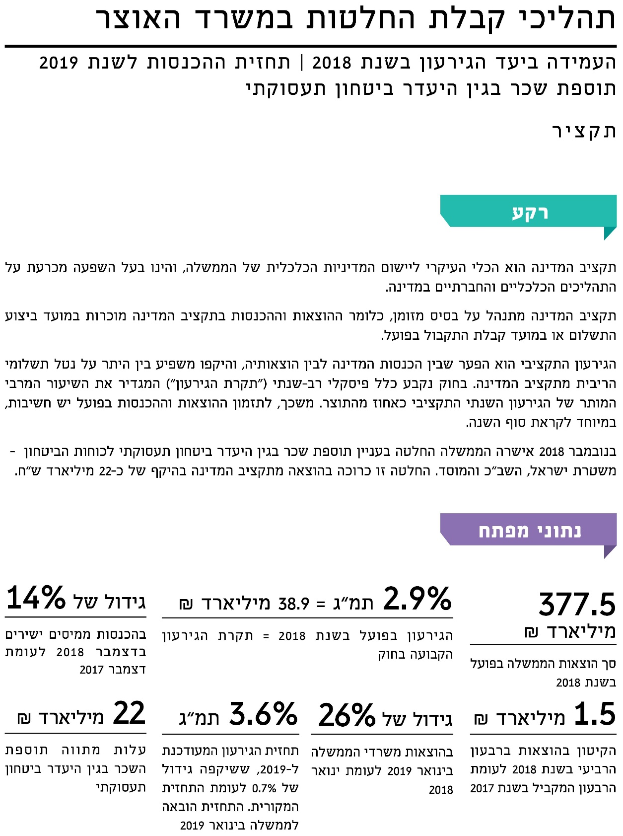
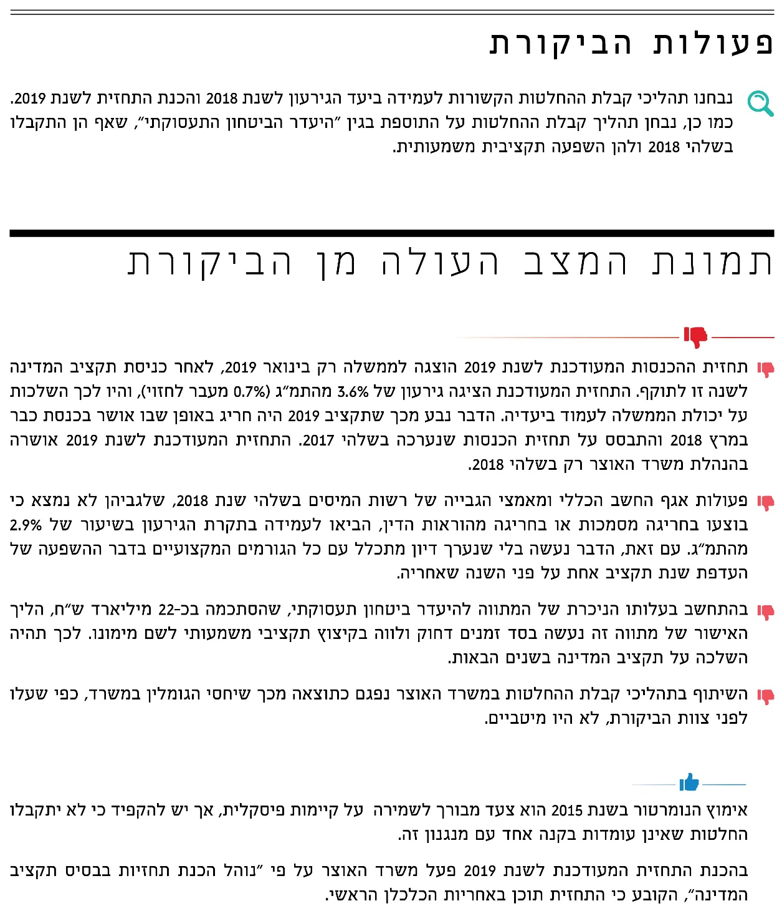
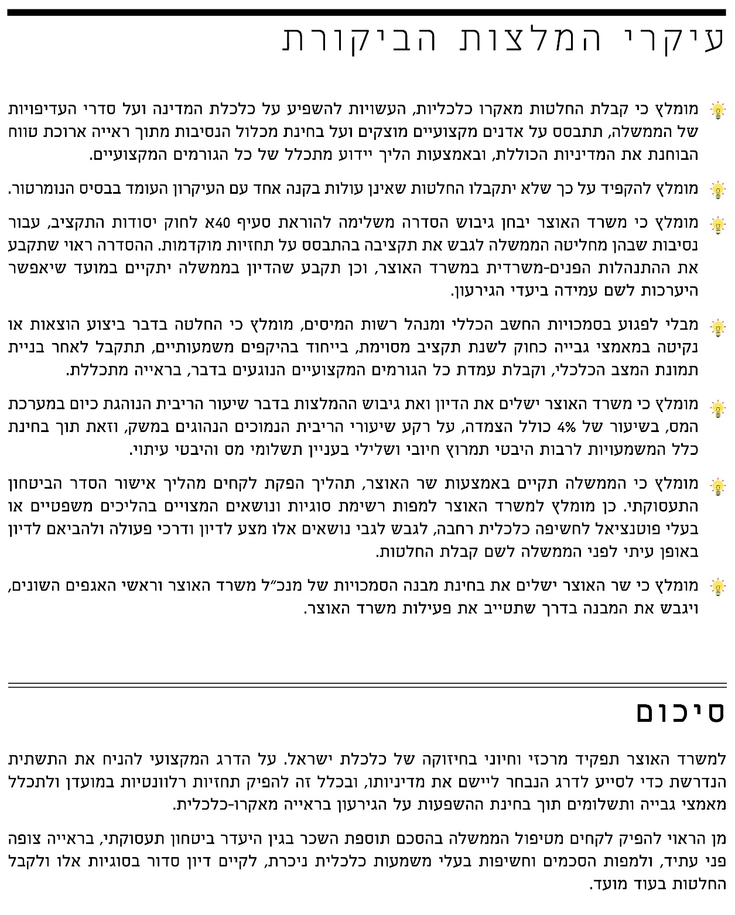
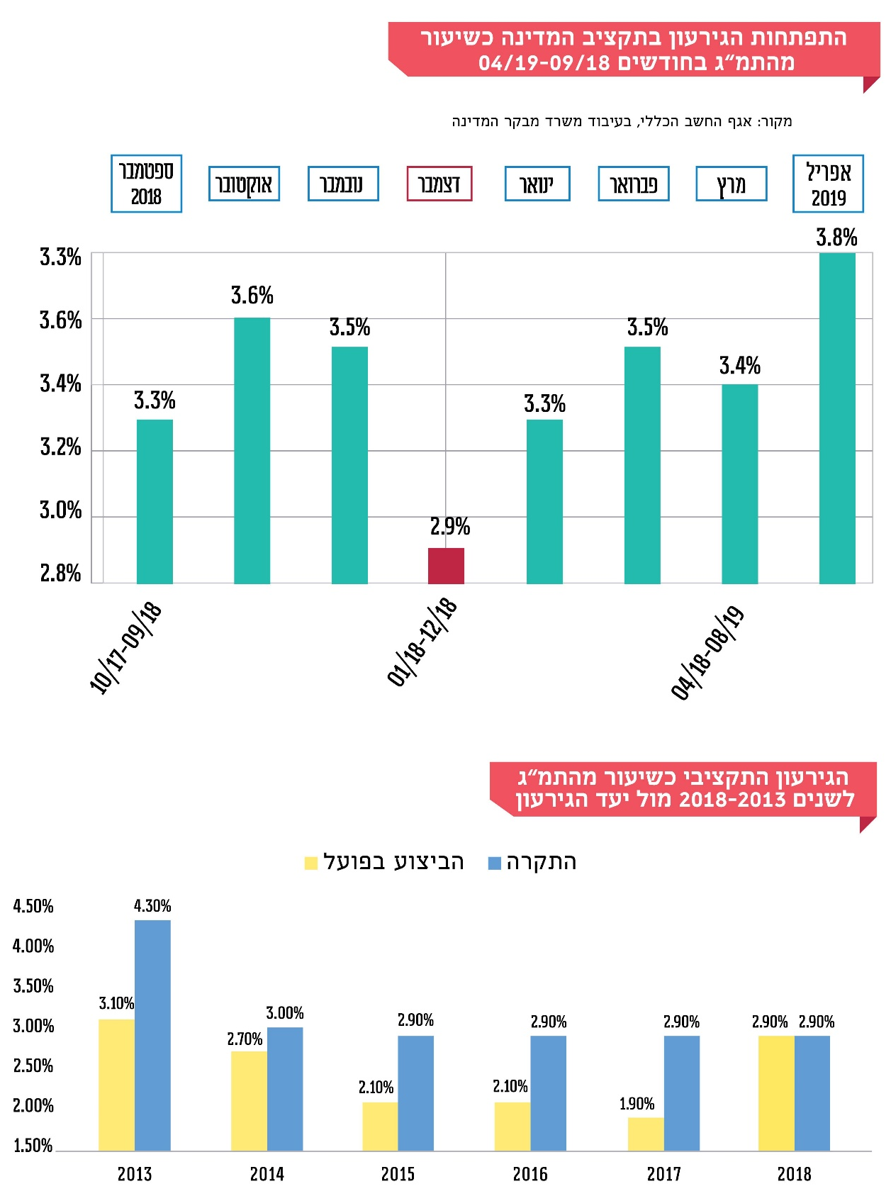

משרד האוצר

תהליכי קבלת החלטות במשרד האוצר

העמידה ביעד הגירעון בשנת 2018; תחזית ההכנסות לשנת 2019; תוספת שכר בגין היעדר ביטחון תעסוקתי

מבוא
ביולי 2014 פרסם משרד מבקר המדינה דוח ביקורת מיוחד על משרד האוצר בעניין "הכנת תקציב 2012-2011 ועמידה ביעד הגירעון" (להלן - הדוח הקודם או דוח הגירעון), ובו נכתב:
"תחזית ההכנסות של המדינה, ובראש ובראשונה תחזית הכנסות המדינה ממסים, היא אבן יסוד בהכנת תקציב המדינה. למרות חשיבותה הרבה של תחזית הכנסות המדינה, נמצאו ליקויים רבים בהכנת תחזית ההכנסות לשנים 2011 ו-2012 ובגיבושה, שייתכן שתרמו לחלק מהסטייה בפועל מהתחזית ולחריגה מן הגירעון המתוכנן. נמצאו ליקויים גם בתהליכי קבלת החלטות, בתיעוד שלהם, ובשקיפות נתוני הגירעון לציבור... הכנת תחזית הכנסות נאותה ועמידה בתוואי ההוצאה העתידי הן אדנים מרכזיים הנחוצים לשמירה על חוסנה הכלכלי של מדינת ישראל ועל קיימות פיסקלית לטובת הדורות הבאים".
ביום 29.1.19 כתב מבקר המדינה לשר האוצר כי החליט "לערוך מעקב על ממצאי הדוח בעניין הכנת התקציב, ובתוך כך לבחון את תהליך עבודת המטה וההחלטות שנתקבלו במשרד האוצר בכל הקשור לביצוע תקציב 2018 ולאופן קביעת תחזית הכנסות המדינה לשנת 2019".

אימוץ הנומרטור
בדוח מבקר המדינה הקודם הודגשה במיוחד משמעותן התקציבית של התחייבויות עתידיות שאותן מקבלת הממשלה, וכך נכתב:
״תקציב המדינה הוא הכלי העיקרי ליישום המדיניות הכלכלית של הממשלה, יש לו השפעה מכרעת על התהליכים הכלכליים והחברתיים במדינה והוא אמור לשקף את יעדי הממשלה ואת סדר העדיפויות שלה בדבר חלוקת המשאבים העומדים לרשותה... לפני הממשלה לא מוצגת המשמעות של התחייבויות עתידיות שהיא מקבלת עליה ושל אי-התכנסותן לתוואי ההוצאה והגירעון הממשלתי שנקבעו בחוק, ואין לה כל מגבלה להתחייב להוצאות שצפויות לחרוג מתוואי ההוצאה הקבוע בחוק״.
משרד האוצר הוביל את תיקון מס' 49 לחוק יסודות התקציב, התשמ"ה-1985 (להלן - חוק יסודות התקציב), שבמסגרתו נחקק בשנת 2015 סעיף 40א לחוק, אשר נועד בין היתר לתת מענה לסוגיה האמורה. בתיקון נקבע בין השאר כי הממשלה תכין תוכנית תקציב תלת-שנתית, על פי הצעת שר האוצר, שתונח על שולחן הכנסת בכל שנה יחד עם הצעת חוק התקציב השנתי, ותציג לגבי כל אחת משלוש השנים נתונים רבים ומשמעותיים. זאת ועוד, בהתאם לסעיף 40א לחוק:
״הממשלה לא תגיש לכנסת הצעת חוק ולא תתמוך בקריאה הראשונה, בקריאה השנייה ובקריאה השלישית בהצעת חוק שבביצועה כרוכה הגדלה של ההוצאה הממשלתית באחת או יותר מהשנים הנכללות בתכנית התקציב התלת-שנתית, שתגרום לחריגה מסכום ההוצאה הממשלתית המותרת באותה שנה או להגדלת החריגה כאמור אלא אם כן תינקט פעולה מאזנת כך שלא תיגרם חריגה או הגדלה כאמור, לפי העניין״. מנגנון זה, שנועד למנוע חריגות עתידיות, ידוע בכינויו ה"נומרטור" (להלן - הנומרטור).
משרד מבקר המדינה רואה בחיוב את אימוץ הנומרטור. עם זאת, משרד מבקר המדינה מצא כי הממשלה קיבלה על עצמה בשנים האחרונות התחייבויות עתידיות, ללא מקור תקציבי, בדרכים שונות אשר אומנם עומדות בחוק יסודות התקציב, אך אינן עולות בקנה אחד עם העיקרון העומד בבסיס הנומרטור שמטרתו כאמור למנוע חריגה בהתחייבות עתידית של הממשלה ללא פעולה מאזנת לצדה.
בפרסום של חטיבת המחקר של בנק ישראל מאוגוסט 2018, פורטו מספר דרכים שבהן משרד האוצר עקף את כללי הנומרטור, כדלהלן:
- קבלת החלטות באמצעות "הוראות שעה" - בנק ישראל מפרט מספר החלטות בעלות אופי פרמננטי אותן הוביל שר האוצר, אך כדי לחמוק מהוראת הנומרטור ומהצורך להעמדת מקור תקציבי ארוך טווח, הגדירה אותן הממשלה כהוראות שעה (סבסוד צהרונים, קיצור חופשות בכיתות א-ג ועוד).
- קיצוצים רוחביים עתידיים - ראו בעניין זה להלן.
- הוצאות חוץ-תקציביות שאינן נכללות במסגרת המגבלות הפיסקליות - כגון תכניות בתחום הבינוי והשיכון, הנחות במסגרת מחיר למשתכן ועוד.
- הנפקות אג"ח על בסיס תשלומים ממשלתיים עתידיים.
יצוין כי, פן נוסף שראוי לבחינה הינו הסכמי שכר בעלי אופק התחייבות מעבר לתכנית התקציבית התלת שנתית.
כאמור, הנומרטור מהווה צעד מבורך על מנת לשמור על קיימות פיסקלית, אך יש להקפיד על כך שלא יתקבלו החלטות אשר אינן עולות בקנה אחד עם העיקרון העומד בבסיס הנומרטור, ויוצרות הלכה למעשה התחייבויות עתידיות משמעותיות שאין להן מקור תקציבי.

תהליך הכנת תחזיות ונוהל תחזיות
בדוח הקודם המליץ מבקר המדינה בין היתר כי:
"על מנת לשמור על יציבות ואמינות פיסקלית:
1. על שר האוצר ומנכ"לית המשרד להבטיח כי:
- תהליך הכנת התחזיות יתבצע באופן סדור ויסתמך על נוהל מתאים באופן שיציג לפני מקבלי ההחלטות, בין היתר, את ההסתברות לסטיות מהתחזית ואת מחירן...
ה. יישקל ביצוע עבודה להגדרת קווים מנחים למועדי עדכון תחזיות נוסף על שיקול הדעת של מקבלי ההחלטות במשרד האוצר".
בעקבות הדוח הקודם, נקבע באגף הכלכלן הראשי במשרד האוצר בפברואר 2015 "נוהל הכנת תחזיות בבסיס תקציב המדינה" (להלן - הנוהל). בהקדמה לנוהל נאמר כי "הנוהל מפרט את דרכי ההכנה של התחזיות ואופן הצגתן, בשלבים השונים של תהליך הכנת תקציב המדינה... הנוהל מציג את מתודולוגיית בניית התחזיות, מפרט את מועדי ההצגה, מציג את האחראים לגיבוש התחזיות וקובע בשאלת הסמכות של הנהלת המשרד והדרג הפוליטי לשנות את התחזית".
הנוהל קובע כי הכלכלן הראשי הוא הסמכות המקצועית העליונה המופקדת על קביעת תחזית הכנסות המדינה והיא נקבעת על ידיו לאחר תהליך היוועצות עם גורמים שונים, ובין היתר: אגף התקציבים במשרד האוצר (להלן - אגף התקציבים), בנק ישראל, ורשות המיסים בישראל (להלן - רשות המיסים). הנוהל קובע כי "הכנת התחזיות היא תהליך מקצועי שצריך להיבחן בעיניים מקצועיות בלבד, בידי הדרג המופקד על כך ובמנותק מהדרג הנבחר - עליו חלה המגבלה הנובעת מתחזיות אלה".
יצוין כי החובה החוקית לצירוף תחזיות לתקציב המדינה, כולל תחזית הכנסות, מקורה בהוראות סעיפים 2(ב) ו-40א לחוק יסודות התקציב.

הכנת תחזית ההכנסות המעודכנת לשנת 2019
לעניין מועד פרסום התחזית, ההנחה בבסיס הנוהל הייתה כי התחזית דרושה במסגרת הכנת התקציב השנתי. משכך, קבע הנוהל כי הצגה ראשונית של התחזית במשרד האוצר תיעשה בדרך כלל בחודש אפריל לצורך הכנת דפי המעבר; הצגה שנייה בחודש מאי, לצורך בחינת עמידה ביעד הגירעון; והצגה שלישית, המתייחסת גם לצעדי המדיניות המתוכננים, תיעשה סמוך להפצת חוברת ההחלטה על המדיניות הכלכלית. נוסף על כך קבע הנוהל כי התחזית תפורסם לציבור יחד עם הגשת חוברת המחליטים לממשלה, ועם הגשת חוק התקציב והמדיניות הכלכלית לכנסת, בדרך כלל בחודש אוקטובר.
תקציב 2019 היה חריג בכך שאושר בכנסת כבר במרץ 2018. כך הפך תקציב זה למעין תקציב דו-שנתי מאחר שהתחזיות לתקציב 2019 הוכנו והוגשו למקבלי ההחלטות יותר משנה לפני תחילת שנת התקציב, וממילא יכול לחול בהן שינוי ניכר.
תרשים 1: לוח הזמנים לאישור תקציב 2019 ולעדכון התחזית
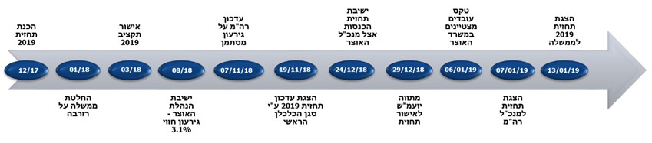
הממשלה הייתה ערה לכך ולפיכך בהחלטתה מיום 11.1.18, שעניינה "תעדוף הוצאות משרד הממשלה לקראת דיוני התקציב לשנת 2019 ועמידה סך מחויבות הממשלה לשנת 2018", נקבע כי יוקצה שיעור של 2% מכל סעיף תקציב המפורט בהחלטה לצורך רזרבה בכל אחד מהסעיפים. עוד נקבע בהחלטה כי אם יתברר, יחד עם הגשת תוכנית התקציב התלת-שנתית המעודכנת באמצע שנת 2019, כי קיימת חריגה בין תחזית ההוצאה או תחזית הגירעון לבין יעד ההוצאה או הגירעון, תתבצע הפחתה ברזרבת ההתאמות או בחלקה, לכיסוי הפער.
ביום 8.8.18, נערכה במשרד האוצר ישיבה בראשות מנכ"ל משרד האוצר, שנכחו בה בין היתר, החשב הכללי, סגן הממונה על התקציבים ונציגה מרשות המיסים.
לפי הערכות החשב הכללי בישיבה, הגירעון הצפוי בסוף 2018 עמד על 3.1% תוצר. גם סגן ראש אגף התקציבים החזיק בדעה דומה, ולפיה "בהינתן עמידה בתוואי ההכנסות הגירעון צפוי להיות בין 3.0 ל-3.1 אחוזי תוצר". המנכ"ל סיכם כי "יש לבצע מעקב ובקרה הדוקים בחודשים שנותרו על מנת לוודא כי הגירעון לא מתבדר כלפי מעלה".
החשב הכללי בתגובתו מיום 15.12.19 ציין כי פרסם עדכונים לגבי הגירעון במסגרת פרסומי "ביצוע תקציב הכנסות המדינה" החודשיים, שבהם הובאו ליד ביטוי גם תחזיותיו להמשך השנה.
נמצא כי החשב הכללי אומנם חזה שהגירעון יֵרד לקראת סוף השנה, אך לא עשה תחזית מלאה, כפי שעשתה בשנים קודמות החטיבה למידע ניהולי באגף החשב הכללי במטרה לעקוב אחר התפתחות הגירעון. יובהר, כי הכלכלן הראשי הוא הגוף המקצועי הקובע את התחזית, אך גם התחזית שעשה בעבר החשב הכללי יכולה לתת בידי הכלכלן הראשי כלים נוספים, בייחוד בכל הנוגע לתחזית בטווח הקצר.
ביום 7.11.18 הוצגה מצגת לראש הממשלה בעקבות דיווחים על גירעון גבוה בשנת 2018. אגף התקציבים התריע כי לראשונה מאז 2012 מסתמנת בשנת 2018 חריגה מתקרת הגירעון בחוק. האגף ציין כי הגירעון הוא מבני, ולפיכך צפוי לעלות משנת 2018 ואילך. אגף התקציבים המליץ לבצע מעקב הדוק אחר ההכנסות וההוצאות, להימנע מצעדים בשנת 2018 שיחמירו את המצב בשנת 2019, לבלום דרישות להוצאות נוספות, ולהשתמש ברזרבת ההתאמות כברירת מחדל בהתמודדות עם הגירעון.
בהיעדר כלכלן ראשי מכהן באותה עת, ביום 15.11.18 הציג הסגן הבכיר לכלכלן הראשי לענייני מקרו ותחזיות (להלן - סגן הכלכלן הראשי), בהתאם לנוהל, את כיווני עדכון התחזיות לשנת 2019, בפני הגורמים הרלוונטיים במשרד האוצר, ובהם המנכ"ל, החשב הכללי ומנהל רשות המיסים. עמדת רשות המיסים הייתה פסימית בנוגע לתחזית ההכנסות ממיסים.
ביום 21.11.18 התקיימו במשרד האוצר ישיבות בראשות הממונה על התקציבים, עם סגן הכלכלן הראשי ועם נציגי רשות המיסים, שבהן נדונו הפערים בתחזיות.
ביום 22.11.18 נפגש מנכ"ל משרד האוצר עם סגן הכלכלן הראשי בעניין התחזיות.
סגן הכלכלן הראשי מסר למשרד מבקר המדינה כי הפגישה עם המנכ"ל הייתה בדבר התקדמות תהליך עדכון התחזית, וכי הוא הסביר למנכ"ל על ההתייעצויות שהוא עורך מול גופים במשרד האוצר, בהדגישו את הצעדים המשפיעים על תחזית הכנסות המדינה לשנת 2019, וכי הוא הפנה את המנכ"ל למצגת מיום 15.11.18.
הבדיקה שעשה משרד מבקר המדינה העלתה כי אף על פי שכיווני התחזית לשנת 2019 היו ברורים כבר באמצע נובמבר 2018, במועד בו גובשה התחזית על ידי אגף הכלכלן הראשי, נמצא כי אישורה, בוצע בהמשך, לאחר הישיבה של המנכ"ל עם סגן הכלכלן הראשי כמפורט להלן:
ביום 16.12.18 הפיץ סגן הכלכלן את התחזית להערות אגף התקציבים, וקיים ישיבה באותו היום עם סגן הממונה על התקציבים, ולמוחרת עם הממונה על התקציבים ועם מנהל רשות המיסים. לגבי 2018 עדכן סגן הכלכלן על חוסר של כ-1 מיליארד ש"ח בצד ההכנסות (שחלקו יכול להתמלא על ידי הכנסה מחברה ביטחונית), ולגבי שנת 2019 הצביע על חוסר חזוי של כ-4.2 מיליארד ש"ח בהכנסות.
מנהל רשות המיסים אמר בישיבה כי להערכתו גביית המיסים ב-2019 תהיה נמוכה משמעותית ביחס לתחזית המקורית של הכלכלן הראשי ומעדכון התחזית שבוצע ביוני 2018. הוא נימק את הפער, בין היתר, באובדן הכנסות בגין ירידה בהכנסות בדיבידנד ובמיסוי על הבלו; בהרחבת הטבות המס ליישובים שונים; וב"היחלשות מסוימת בקצב הגבייה בחודשים האחרונים, בעיקר במיסים העקיפים" והובע החשש כי ההיחלשות תימשך בשנת 2019. מנהל רשות המסים ציין כי הוא סומך את ידיו על התחזית הסופית שיפרסם הכלכלן הראשי, אולם ביקש לוודא כי טענותיו לגבי המצב בשנת 2019 מובנות במלואן.
הממונה על התקציבים סיכם כי לאחר שהוצגה תחזית הכלכלן הראשי, הערות אגף התקציבים וראש רשות המסים נרשמו, וככל שהיו רלוונטיות הן הופנמו בתחזיות. הממונה הדגיש את "התנגדותו לצעדים להסטת הכנסות משנת 2019 לשנת 2018 על מנת שלא להגדיל שלא לצורך את הגירעון המתוכנן הגבוה מלכתחילה לשנה זו [2019] ביחס למחזור העסקים".
ביום 19.12.18 התקיים דיון בתחזית אצל המנכ"ל בו נדון נושא תחזית משיכת דיבידנדים.
בתחזית שהוצגה בישיבת הכנסות שהתקיימה אצל המנכ"ל ביום 24.12.18, עמד הפער בהכנסות לשנת 2019 על 5.7 מיליארד ש"ח. גם בישיבה זו עלו הפערים בין רשות המיסים לכלכלן הראשי, ותחזית רשות המיסים הייתה אף פסימית יותר. באותו יום הוצגה גם תחזית ההוצאות.
בעקבות ההימשכות והשיהוי בתהליך אישור התחזיות המעודכנות לשנת 2019, ביום 29.12.18 הפיץ היועץ המשפטי של משרד האוצר, בתיאום עם הממונה על התקציבים, עם הכלכלן הראשי ועם מנהל רשות המיסים, לכל הגורמים הרלוונטיים מתווה ברור לאישור התחזיות לשנת 2019 לשם הצגה בממשלה בתחילת ינואר 2019.
במתווה נקבע כך: "מחר בשעות הבוקר (30.12.18) מנהל רשות המיסים ישלח את הערותיו על יישום מודל תחזית ההכנסות של הכלכלן הראשי ביחס לשנת 2019 וכל הערה נוספת שימצא לנכון. עד שעות הצהריים אגף הכלכלן הראשי ישלים את הכנסת השינויים במודל כפי שהוצגו בשבוע שעבר לנוכח כל ההערות שהועברו אליו והכל לפי שיקול דעתו. במקביל הממונה על התקציבים יעביר פירוט בדבר העדכון לתחזית ההוצאות. עד יום 1 בינואר 2019 בשעות הבוקר יעבירו רשות המיסים ביחד עם החשב הכללי את הנתון שמצוי ברשותם בשל גביית המס בשנת 2018. מנכ"ל המשרד ישלים באותו היום את הבחינה האם יש לטענתו מקום להפחית את תחזית ההכנסות שהציג אגף הכלכלן הראשי בשים לב להערות רשות המיסים ולתוצאות הגביה בשנת 2018 ולהשלכותיה הצפויות על שנת 2019. עד יום ד' (2.1.19) יושלם מסמך מפורט לדיווח לממשלה בדבר התחזיות המעודכנות במתכונת הדיווח המקובלת עד כה לעניין הנומרטור על מנת שתוצג בפני הממשלה ביום 6 בינואר 2019".
ביום 30.12.18 עדכן הכלכלן הראשי את אומדן ההכנסות לשנת 2018, בין היתר, בגלל הדיבידנד שהתקבל מחברה ביטחונית. עם זאת הפער החזוי בהכנסות לשנת 2019, לעומת התחזית המקורית, עמד על 6 מיליארד ש"ח.
ביום 31.12.18, שלח אגף התקציבים נייר עמדה לשר האוצר, למנכ"ל, וליתר הגורמים הרלוונטיים על התחזיות לשנת 2019, לאור התחזיות שהציג הכלכלן הראשי והצעדים שיש לנקוט.
בנייר העמדה אגף התקציבים "סמך את ידיו" על תחזית ההכנסות שפרסם הכלכלן הראשי, וציין כי "אגף התקציבים מקבל את הנחות הכלכלן הראשי בדבר עדכון הסביבה המקרו כלכלית ובדבר תמונת המיסים ב-2019 שהתבררו מניתוח הגבייה בשנת 2018 והמגמות השונות". עוד העריך האגף בוודאות גבוהה כי היקף ההוצאה התקציבית בשנת 2019 צפוי לעמוד על 101% בקירוב מתוך תקציבי המשרדים. לפי הערכת האגף, קיים הפרש בתחזית ההוצאות של 3.3 מיליארד ש"ח, שאליו כאמור מתווסף החוסר בהכנסות של 6.5 מיליארד ש"ח. סך ההפרשים מביא לגירעון תוצאתי מעודכן בשיעור של 3.6% מהתוצר בשנת 2019, המהווה חריגה של 0.7% ביחס לתקרת הגירעון המותרת לפי חוק הפחתת הגירעון והגבלת ההוצאה התקציבית, התשנ"ב-1992 (להלן - חוק הפחתת הגירעון).
עוד ציין אגף התקציבים כי קבלת העמדה הפסימית יותר של רשות המיסים בצד ההכנסות תביא לגירעון תוצאתי של 3.8% תוצר, וכי נתון זה אינו כולל את ההפחתה של רזרבת ההתאמות ואת הקיצוץ הרוחבי נוכח אי-יישום פרק הביטוח הלאומי בהצעת חוק התייעלות הכלכלית (תיקוני חקיקה להשגת יעדי התקציב לשנת התקציב 2019), התשע"ח-2018, בהתאם להחלטת ממשלה 3666 מיום 11.3.18. הפחתות אלו יביאו את הגירעון לרמה של 3.3%-3.4% תוצר בשנת 2019.
אגף התקציבים עמד על משמעות הנתונים שהציג והצביע על כך שיביאו: 1. עלייה בגרעון המבני שהוא מהגבוהים במדינות המפותחות. 2. בלימת מגמת הירידה ביחס חוב תוצר (בשנת 2018 נבלמה הירידה לראשונה, לאחר כ-10 שנים).
נוכח הגירעון המסתמן פירט אגף התקציבים מספר המלצות אופרטיביות, ובכללן, להימנע מהחלטות על שימושים נוספים ללא מקור תקציבי, ושימוש ברזרבת ההתאמות לצורך מימון החריגה הצפויה בגירעון.
ביום 7.1.19 הוצגה למנכ"ל משרד ראש הממשלה תחזית הכנסות לשנת 2019 בהיקף של 350.2 מיליארד ש"ח, הנמוכה ב-6.5 מיליארד ש"ח מתחזית ההכנסות המקורית לשנת 2019. נתונים דומים הוצגו לממשלה בישיבתה ביום 13.1.19.
משמעות הנתונים האמורים היא, בין היתר, גירעון תוצאתי חזוי של 3.6% תוצר לשנת 2019, וגירעון חזוי של 3.7% תוצר לשנת 2020, כמפורט בלוח 1:
לוח 1: תוכנית התקציב הרב-שנתית לשנים 2022-2020 (במיליארדי ש"ח)
 | 2019 | 2020 | 2021 | 2022
סך הוצאות הממשלה | 400.7 | 417.4 | 434.1 | 450.2
מגבלת ההוצאה המותרת על פי חוק המסגרות | 397.4 | 412.0 | 426.4 | 442.9
ההוצאה לחישוב מגבלת הגירעון | 400.2 | 411.7 | 426.0 | 442.5
תחזית הכנסות המדינה | 350.2 | 363.6 | 380.0 | 397.4
הגירעון החזוי בהינתן התכנסות למגבלת ההוצאה | 50.0 | 48.1 | 46.0 | 45.1
הגירעון המותר על פי חוק המסגרות | 40.0 | 36.0 | 33.9 | 31.6
הגירעון המותר באחוזי תוצר | 2.9% | 2.5% | 2.25% | 2.0%
הגירעון התוצאתי | 3.6% | 3.7% | 3.6% | 3.3%
הגירעון התוצאתי בפרסום הקודם | 2.9% | 2.9% | 2.7% | 2.5%
המקור: אגף התקציבים.
מהאמור לעיל עולה כי התחזית המעודכנת לשנת 2019 לא אושרה בהנהלת האוצר עד שלהי 2018, ולפיכך לא הוצגה לפני כניסת תקציב המדינה לשנת 2019 לתוקף, כולל ההשלכות שיש לדבר על האופן שבו הממשלה יכולה לפעול בתחילת שנת הכספים.
בתשובתו למשרד מבקר המדינה מיום 6.8.19, מסר מנכ"ל האוצר כי בשל הדלפות מדיונים פנימיים, כינס את הדיון סמוך למועד עדכון הממשלה בינואר 2019.

הצגת התחזיות בפני הממשלה
נמצא, כי הממשלה עודכנה בתחזית ההכנסות וההוצאות והגירעון הצפוי לשנת 2019 כשבועיים לאחר תחילת שנת התקציב.
כאמור, במסגרת תיקון 49 משנת 2016 לחוק יסודות התקציב הוסף סעיף 40א לחוק, הקובע כי הממשלה תכין תוכנית תקציב תלת-שנתית, על פי הצעת שר האוצר, שתונח על שולחן הכנסת כל שנה יחד עם הצעת חוק התקציב השנתי, ותכלול לגבי כל אחת מהשנים, בין היתר, את סכום ההוצאה הצפויה, את תחזית ההכנסות, את מגבלת ההוצאה ואת סכום הגירעון. התוכנית צריכה להיות מאוזנת, כלומר, להוצאות העתידיות צריך להיות מקור תקציבי, ואסור שתהיה חריגה ממגבלת ההוצאה או מיעד הגירעון לאותה השנה.
סעיף 40א(ט) לחוק יסודות התקציב קובע כי שר האוצר יגיש לאישור הממשלה תוכנית תקציב תלת-שנתית מעודכנת עד 1 ביוני של שנת התקציב.
בדברי ההסבר להצעת תיקון 49 לחוק נכתב: "התכנית התלת-שנתית משקפת תחזית הוצאות הממשלה לשלוש שנות התקציב שמעבר לשנת תקציב פלונית. התחזית האמורה מבוססת בין השאר על הנחות מאקרו כלכליות רבות וכן על הנחות לגבי יכולת הביצוע של משרדי הממשלה. מטבע הדברים, ההנחות האמורות משתנות מזמן לזמן בעקבות נתונים אשר הופכים לזמינים. בהתאם לכך יש מקום כי התכנית התלת-שנתית תעודכן פעם נוספת במהלך השנה, וכך תינתן למקבלי ההחלטות תמונה עדכנית יותר בכל רגע נתון בפרט נוכח ההגבלות בדבר סמכויות הממשלה כאמור".
למעשה, החוק קובע כי תוכנית התקציב התלת-שנתית, צריכה לבוא לאישור הממשלה פעמיים בשנה: פעם אחת עם הכנת התקציב לפני תחילת שנת התקציב, ופעם נוספת באמצע שנת התקציב הרלוונטית.
בחוות הדעת המשפטית של היועץ המשפטי למשרד האוצר, שהוגשה לממשלה יחד עם עדכון הנומרטור בינואר 2019 נכתב, בין היתר:
"תקציב המדינה לשנת 2019 אושר בחודש מרץ 2018 בהתאם למגבלות שנקבעו בחוק המסגרות... נכון למועד זה קיים בשנת 2019 הפרש בתחזית ההוצאות בהיקף תקציבי של כ-3.3 מיליארד ש"ח".
נוסף על כך, קיים הפרש בתחזית ההכנסות בגובה 6.5 מיליארד ש"ח. הפרשים אלה מביאים לתחזית גירעון תוצאתי מעודכנת של 3.6% לשנת 2019 המהווה חריגה של 0.7% ביחס לתקרת הגירעון לשנת 2019 שנקבעה בחוק המסגרות. לנוכח האמור והשלכות עדכון התחזיות האמור, על פעולת הממשלה בעת הזו, לטעמי, קיימת חובה להציג את עדכון התחזיות האמורות לפני הממשלה".
בישיבת הממשלה מיום 13.1.19 הובאה התחזית המעודכנת לדיון בממשלה. בדיון ציין שר האוצר כי הבאת התחזיות לממשלה הינה בהתאם לחוות דעת המשפטית, והשיב שאינו מעריך את התחזית.
שר האוצר מסר בתגובתו למשרד מבקר המדינה, מיום 26.08.19, כי "ביום 31.12.18 הועברה לשר האוצר פניית אגף התקציבים, שהייתה הפנייה הראשונה אליו בנושא. בעקבות פנייה זו הורה השר כחלון לקדם את הצגת עדכון התחזית בפני הממשלה, על אף שסבר, שאין תשתית מספקת לתחזית שהוצגה".
תרשים 2: הסטייה מתחזית ההכנסות ממיסים, 2019-2012
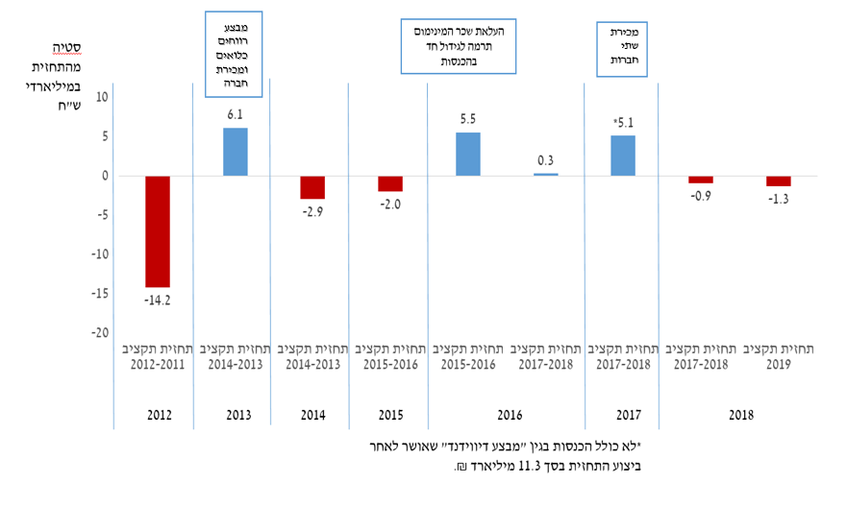
מקור: אגף הכלכלן הראשי במשרד האוצר.
מתרשים 2 עולה כי בשנת 2013 החלה מגמת קיטון בהיקף הסטיות.
יצוין כי במהלך שנת 2019 התקיימו שתי מערכות בחירות בישראל. אישור תקציב המדינה לשנת 2019 במרץ 2018 היה צעד חריג, אשר בדיעבד התברר כצעד נכון, בכל הנוגע ליכולת המשרדים לתפקד בשנת הבחירות. עם זאת, אישור תקציב 2019 במועד מוקדם, מחדד את הצורך בדיון עיתי בתחזיות בנסיבות בהן התחזיות שהיו לנגד הממשלה להכנסות בעת אישור התקציב הוכנו כשנה לפני כניסתו לתוקף.
משרד מבקר המדינה ממליץ למשרד האוצר לבחון הסדרה משלימה להוראת סעיף 40א לחוק לנסיבות שבהן מחליטה הממשלה לגבש את תקציבה בהתבסס על תחזיות מוקדמות. ראוי שההסדרה תגדיר הן את ההתנהלות הפנים-משרדית במשרד האוצר, והן את עיתוי הדיון בממשלה בדרך שתאפשר התמודדות לשם התכנסות ליעדי הגירעון.
בשולי הדברים נציין כי מערכת היחסים במשרד האוצר, כפי שעלתה בפני צוות הביקורת, בכל הנוגע לאי-התכנסות הנהלת המשרד, בשל חששות מהדלפות ויחסי אנוש שאינם מיטביים ראוי שהיו לנגד שר האוצר, בבואו לבחון את מבנה משרדו ומתכונת הפעילות השוטפת (ראו להלן בהרחבה).

החלטות בדבר הכנסות והוצאות בסוף שנת תקציב
הגירעון בפועל לשנת 2018 עמד על כ-2.9% תוצר, בהתאם ליעד הגירעון המתוכנן ולתקרת הגירעון שנקבעה לשנה זו בחוק הפחתת הגירעון. כפי שיוצג להלן, הבדיקה שעשה משרד מבקר המדינה העלתה כי העמידה ביעד הגרעון נבעה מפעולות שנעשו בצד ההכנסות ובצד ההוצאות לקראת סוף השנה. לפיכך היה הגירעון בפועל נמוך יותר מהערכות פנימיות במשרד האוצר שנעשו כמה חודשים לפני סוף השנה.

תהליך קבלת ההחלטות בדבר היקף הוצאות הממשלה בשלהי 2018
לקראת סוף 2018, ברבעון האחרון של השנה ובמיוחד בחודש דצמבר, חלה ירידה בקצב ההוצאה של הממשלה, הן בהשוואה לרבעונים הקודמים, והן בהשוואה לחודש דצמבר בשנים קודמות. לעומת זאת, בחודש ינואר 2019 גדלו הוצאות הממשלה בהשוואה להוצאות של חודש ינואר בשנים קודמות.
להלן בתרשים 3 השינוי בהוצאות ברבעון הרביעי בכל שנת תקציב בשנים 2018-2015:
תרשים 3: השינוי בהוצאות ברבעון הרביעי של כל שנת תקציב, 2018-2015
(במיליוני ש"ח)
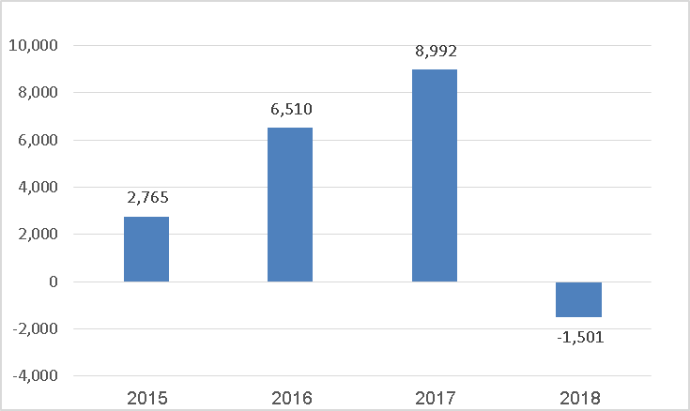
מקור: אגף החשב הכללי, בעיבוד משרד מבקר המדינה.
מתרשים 3 עולה כי בכל אחת מהשנים 2017-2015 גדלו ההוצאות ברבעון הרביעי באופן משמעותי לעומת השנה הקודמת, אולם בשנת 2018 חל קיטון ניכר בהוצאות לעומת השנה הקודמת.
החשב הכללי בתגובתו למשרד מבקר המדינה מיום 23.7.19 ציין כי "קווי המגמה המשקפים ירידה בהוצאות בחודש דצמבר 18 ועלייה ברבעון הראשון בשנת 2019 לעומת רבעונים בשנים קודמות אינם משקפים נכונה את המציאות, מבלי שיפורטו לצידם בגילוי נאות ההשפעות המפורטות להלן: מדיניות ההקדמות שהייתה נהוגה בשנים קודמות, בהן היה עודף תקציבי, בחלק מהשנים המוצגות בגרפים שיעור ביצוע התקציב היה נמוך מ-100%, מה שאפשר הקדמות, בעוד בשלוש האחרונות שיעור הביצוע עלה על 100%, דבר שמצמצם את פוטנציאל ההקדמות. להיקף הכספים הנשמרים ברזרבות במהלך השנה ומועברים רק בסופה על ידי אגף התקציבים, השפעה ישירה על היקף ההוצאות בחודש האחרון של השנה". עוד ציין בתגובתו מיום 15.12.19 כי תקציב המדינה בשנת 2018 מוצה במלואו ולא נותרו בו יתרות בלתי מנוצלות.
נוסף על כך, מתרשים 4 עולה כי שיעור ההוצאה של חודש דצמבר 2018 מסך ההוצאות השנתי היה נמוך משיעור ההוצאה באותו חודש בשנים הקודמות:
תרשים 4: שיעור ההוצאה בדצמבר ביחס להוצאות כל השנה, 2018-2014 (באחוזים)
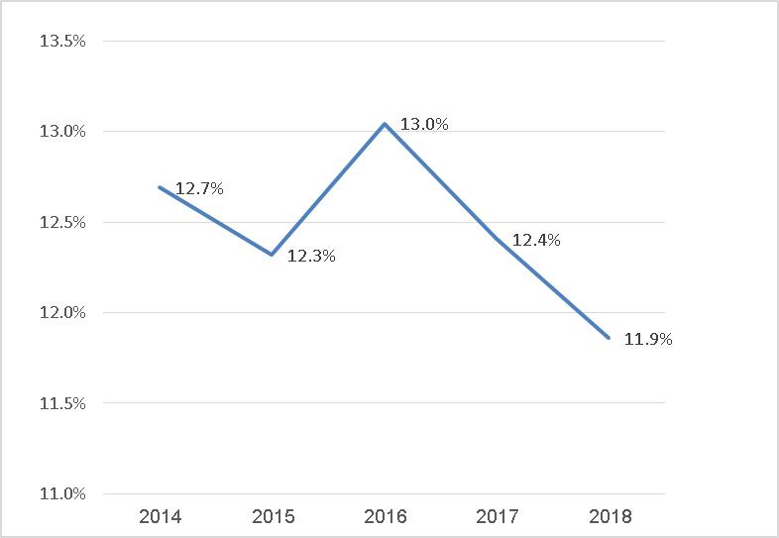
מקור: אגף החשב הכללי, בעיבוד משרד מבקר המדינה.
בדיקת משרד מבקר המדינה העלתה כי אחת הסיבות העיקריות לירידה בהוצאות במהלך חודש דצמבר 2018 היא הנחייתו של החשב הכללי לחשבי המשרדים, באמצעות סגני החשב הכללי, להוציא רק את ההוצאות שחייבים על פי חוק, ולא להקדים כל הוצאה משנת 2019 לשנת 2018, בניגוד לנהוג בשנים קודמות.
יודגש, כי לא נמצא שהוראת החשב הכללי חרגה מהוראות הדין או מהוראות התכ"ם. החשב הכללי ציין בתגובתו מיולי 2019 למשרד מבקר המדינה כי ההוצאה בשנה תקציבית צריכה לשקף את ההוצאות של אותה השנה, וכי לדעתו דווקא הקדמת הוצאות משנה אחת לרעותה, כפי שהיה נהוג בעבר, היא תופעה פסולה. לטענתו, אגף התקציבים במשך שנים הביא להקדמת הוצאות באופן שאינו משקף בהכרח את המציאות, וכי הצעדים שנקט, אומנם חורגים ממה שהיה מקובל, הם אך הדרך הראויה. החשב הכללי וסגניו אף הלינו על הפרקטיקה של אגף התקציבים לתקצב בחסר תקנות מסוימות (גם במקומות שבהם נדרש התקצוב על פי חוק), ועל ריבוי השינויים התקציבים הנדרשים, בין היתר, עקב כך בסוף השנה. החשב הכללי הוסיף כי לא קיבל הוראה להפחית את ההוצאות מגורם כלשהו.
אגף התקציבים מסר בתגובתו למשרד מבקר המדינה מיולי 2019 כי "לאגף התקציבים אין יכולת לבצע הקדמות תשלומים מכיוון שמדובר בסמכות החשב הכללי לבצע תשלומים מתקציב המדינה. על כן, לכל הפחות ככל שהיה מקרה שכזה, מדובר במקרה בו לשני האגפים אחריות משותפת. עוד נוסיף כי לעתים יש הגיון מקצועי להקדים או לאחר תשלום כזה או אחר בין חודשים או בין שנים וכל זאת כפוף לשיקולים מקצועיים". לעניין טיב התקצוב מסר אגף התקציבים כי "דיוק התקצוב מושפע מטבע הדברים ממשך הזמן המוקדש לבניית התקציב המפורט וממרחק הזמן שבין ביצוע תחזית התקצוב לבין ההוצאה התקציבית בפועל" וכי "תקציב 2019 הוכן בחודש ינואר 2018, ועבר בכנסת במרס 2018 ולפיכך דומה לתקצוב השנה השניה במסגרת תקציב דו שנתי", וכי "אגף תקציבים פועל על מנת לשפר את יכולות התקצוב גם תחת נסיבות מקשות אלה".
בתשובתו למשרד מבקר המדינה מאוגוסט 2019 ציין מנכ"ל האוצר כי "חלה חובה ממלכתית על כל אגפי המקצוע לעשות את המרב במסגרת סמכויותיהם והידע המקצועי שנצבר בארגונם, להתכנס ליעד הגירעון וכלל ההוצאה", וכי "ההיגיון הפשוט אומר כי ככל שלא הייתי מקיים את החוק או פועל ליישומו ולא הייתי שואף לעמוד ביעדי החוק היה מקום לביקורת עלי".
עוד הוסיף המנכ"ל כי "הבעתי את דעתי המקצועית בפורום ההנהלה כי יש לעשות הכל כדי שההוצאות וההכנסות יתכנסו למסגרת שקבע החוק, וזאת במטרה לעמוד בהוראות החוק בנוגע לגובה הגירעון וכלל ההוצאה ככתבם וכלשונם בחוק. עמדתי הייתה ועודנה, כי עמידה ביעדים שנקבעו מראש אינה בגדר המלצה בלבד, אלא בגדר תוכנית עבודה מחייבת שעל כלל הגורמים המקצועיים לעשות את כל המאמצים המותרים על פי חוק כדי לעמוד בהם". המנכ"ל הבהיר כי אין בידיו סמכויות להורות לחשב הכללי או למנהל רשות המיסים בנושא פעילותם המקצועית.
יצוין כי לעומת ההוצאות בחודש דצמבר 2018 שירדו כאמור, ההוצאות בחודש ינואר 2019, שעמדו על 26.4 מיליארד ש"ח, עלו באופן משמעותי על ההוצאות שהיו בחודש המקביל בשנת 2018, שעמדו על 21 מיליארד ש"ח (גידול של כ-26%).
כפי שעולה מתרשים 5, גם ההוצאות ברבעון הראשון של שנת 2019, היו גבוהות בהרבה מהוצאות הרבעון הראשון בשנים הקודמות:
תרשים 5: הוצאות הממשלה ברבעון הראשון בשנת התקציב, 2019-2014
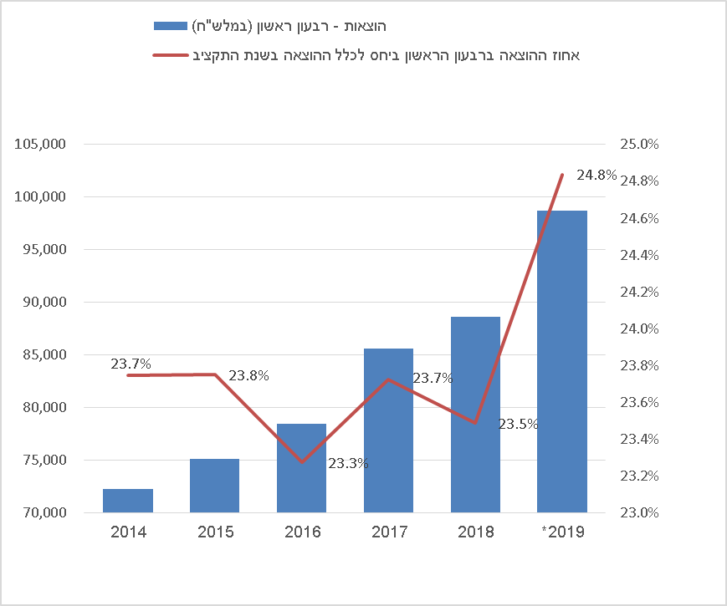
* אחוז ההוצאה ברבעון הראשון ל-2019 חושב כיחס שבין ההוצאה בפועל להוצאה
שאושרה בחוק התקציב לשנת 2019.
בבדיקה שעשה משרד מבקר המדינה נמצא כי הנתונים בדבר ההוצאות והגירעון בחודש פברואר 2019 היו גבוהים גם הם במידה משמעותית מנתוני חודש פברואר 2018, והם פורסמו לציבור ביום 7.3.19.
סגן החשב הכללי הסביר להנהלת משרד האוצר את הסיבה לעלייה בהוצאות בתחילת השנה בפורום ביצוע תקציב, שהתקיים בחודש פברואר 2019. לטענתו צמצום הקדמת ההוצאות לעומת השנה הקודמת (שהביא לגידול הוצאות בינואר במקום בדצמבר), הביא להוצאה נוספת בחודש ינואר בסך 2.3 מיליארד ש"ח: 1.5 מיליארד ש"ח בגין "אומדן צמצום אי-ההקדמות בדצמבר 2018" ו-0.8 מיליארד ש"ח נוספים, בגין הסכמי הייצוב/סל הבריאות, שהוקדמו לדצמבר 2017 בשנה הקודמת, ולא הוקדמו בשנה הנוכחית לדצמבר 2018. אגף תקציבים ציין בתשובתו מיולי 2019 כי להערכתו, אומדן אי-ההקדמות של החשב הכללי הוא אומדן חסר.
נמצא אפוא כי הוראת החשב הכללי בדבר צמצום ההקדמות ואי-הקדמת תשלומי סל הבריאות הביאה ככל הנראה, לצמצום הוצאות (והיעדר הקדמות) בסכום של כ-2.5 מיליארד ש"ח, כשתי נקודות אחוז תוצר.
משרד מבקר המדינה מציין כי לא נמצא שבעניין זה מי מהגורמים במשרד האוצר פעל בניגוד לדין או להוראות התכ"ם. מחד, יש הוצאות והכנסות שצריכות לחול בשנת תקציב מסוימת, למשל אם הדבר מתחייב על פי חוק, או בהתאם להתקשרות חוזית של הממשלה. לעומת זאת, יש הוצאות והכנסות שניתן להחליט לגביהן באיזו שנה יהיו, ונראה שלגבי חלק מהוצאות אלו קבע החשב הכללי כי יוצאו דווקא בשנת 2019 ולא בשנת 2018. בטרם קבלת החלטה על ידי החשב הכללי, בהתאם לסמכותו, בכל הנוגע לתשלום הנדרש בשנת 2018 ודחיה שניתן לבצעה חוקית של הוצאות לשנת 2019 היה ראוי לקיים הליך יידוע מתכלל בו היה משתתף גם החשכ"ל וגורמים מקצועיים נוספים. במסגרתו היה ראוי להציג את הגירעון המסתמן בשנת 2018, הגירעון החזוי לשנת 2019, והמשמעויות הכלכליות וכל גורם היה מציג את צעדיו על מנת לקבל החלטות מיטביות בהתאם לסמכויות השונות.
אגף התקציבים מסר בתשובתו כי "ההחלטה על מועד התשלום של הוצאה מסוימת הינו חלק מהעבודה השוטפת והמקצועית של אגף החשב הכללי ואגף התקציבים. שינויים בפריסה של הוצאה תקציבית מסוימת ראוי שייעשה בתיאום בין אגף החשב הכללי לבין אגף התקציבים על מנת לייצר ולשדר אחידות בעבודת המשרד. ככלל אין לשר או למנכ"ל נגיעה לנושאים מקצועיים אלו, אלא במקרים בהם עשויה להיווצר הרעה של נתוני השנה העוקבת... לפיכך בעוד שהקדמת תשלום לשנה הנוכחית, במקרים בהם המסגרת התקציבית מאפשרת, יכולה להיעשות על בסיס החלטה של הדרג המקצועי בלבד, דחיית תשלום שמביאה להרעה במצב הפיסקאלי, ראוי שתעשה בתאום עם שר האוצר ובהתחשב בתמונה הכוללת".
משרד מבקר המדינה ממליץ כי החלטה עקרונית ומקצועית בדבר העדפת שנת תקציב על פני רעותה וזקיפת הוצאות או נקיטה במאמצי גביה המביאים להגדלת הכנסות לשנת תקציב מסוימת, ובפרט כאשר מדובר בהיקפים בעלי השפעה על עמידת הממשלה במסגרות הפיסקליות שנקבעות בחוק, צריכה להתקבל ע"י כל גורם, בהתאם לסמכויותיו, לאחר הצגת התמונה הכוללת בדבר המצב הכלכלי, ובכלל זה קבלת עדכון מכל הגורמים המקצועיים הנוגעים בדבר, והם הממונה על התקציבים, הכלכלן הראשי, החשב הכללי, ומנהל רשות המסים, ופרוט צעדיהם. הליך מתכלל זה מומלץ כי יתקיים מאחר והחלטה מעין זו על העדפת שנת תקציב משפיעה על הגירעון של שתי השנים, יכולה להחריף את הקיצוצים הנדרשים על מנת לעמוד במסגרות התקציב, ואף ייתכן שיהיו לה השלכות על דירוג האשראי של המדינה.

תהליך קבלת ההחלטות והשפעת מאמצי הגבייה בשלהי 2018
בבדיקה שעשה משרד מבקר המדינה נמצא כי לקראת סוף 2018, הכנסות המדינה ממסים עלו באופן משמעותי ביחס לשנים קודמות וביחס לתחזית ההכנסות, ובמיוחד בחודש דצמבר 2018. הדברים נוגעים הן להכנסות ממסים והן להכנסות אחרות.
בהכנסות ממסים, שינוי המגמה היה בעיקר במסים ישירים: הן כלפי התחזית, והן ביחס לגביה בפועל בחודש דצמבר וברבעון האחרון בשנים קודמות. להלן בלוח 2 גביית מיסים ברבעון האחרון של 2018 לעומת התחזית:
לוח 2: גבייה לעומת תחזית-רבעון אחרון של 2018 (במיליארדי ש"ח)
 | מיסים ישירים | מיסים עקיפים | אגרות | סה"כ
התחזית
אוקטובר | 12.5 | 10.2 | 0.6 | 23.3
נובמבר | 12.8 | 11.5 | 0.7 | 25.0
דצמבר | 12.7 | 11.0 | 0.6 | 24.3
ס"ה רבעון | 38.0 | 32.7 | 1.9 | 72.6
הגבייה בפועל
אוקטובר | 11.6 | 9.8 | 0.6 | 22.0
נובמבר | 13.1 | 11.2 | 0.4 | 24.7
דצמבר | 14.1 | 11.0 | 0.5 | 25.6
ס"ה רבעון | 38.8 | 32.0 | 1.6 | 72.3
הפער בין הגבייה בפועל לתחזית
אוקטובר | 0.9- | 0.4- | 0.0 | 1.3-
נובמבר | 0.3 | 0.3- | 0.3- | 0.3-
דצמבר | 1.4 | 0.0 | 0.1- | 1.3
ס"ה רבעון | 0.8 | 0.7- | 0.3- | 0.3-
מקור: אגף הכלכלן הראשי
מלוח 2 עולה כי הגבייה בפועל של מיסים ישירים לעומת התחזית בחודשים נובמבר ודצמבר גדלה במידה משמעותית: בנובמבר עמדה הגבייה העודפת על כ-300 מיליוני ש"ח, ובדצמבר היה גידול עודף בהיקף של כ-1.4 מיליארד ש"ח.
מתרשים 6 עולה כי היחס בין ההכנסות ממיסים ישירים ועקיפים ברבעון האחרון של 2018 לבין סך ההכנסות השנתיות, גדל בכמה אחוזים בהשוואה לשנים קודמות.
תרשים 6: אחוז ההכנסות ממיסים ברבעון האחרון של השנה מתוך סך ההכנסות השנתיות
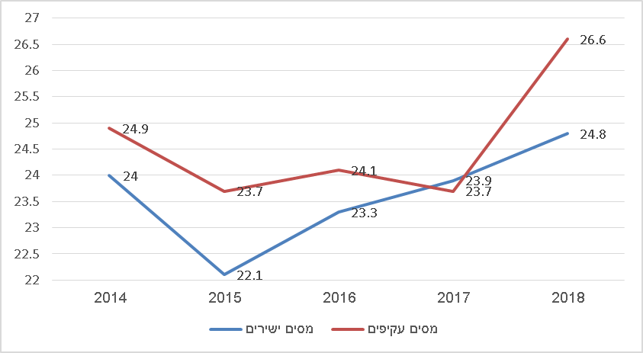
מקור: כלכלן ראשי.
מהשוואת הרבעונים האחרונים בשנים 2017 ו-2018, עולה כי חלה עלייה של כ-3.7% בין 2017
ל-2018 בשיעור ההכנסות ממיסים ישירים ברבעון האחרון מתוך סך ההכנסות השנתיות, ושל
כ-12% במיסים העקיפים.
לדברי רשות המיסים בתגובתה למשרד מבקר המדינה מיום 16.12.19, כי בנטרול רכיבים מסוימים, שיעור הגבייה של מיסים עקיפים ברבעון הרביעי של 2018 מתוך סך ההכנסות השנתיות עמד על 23.2%; לגבי מיסים ישירים עמד שיעור הגבייה ברבעון הרביעי של שנת 2016 על 24.1%; ב-2017 - 24.4%; וב-2018 - 23.3%. כן מסרה רשות המיסים כי יעד הגבייה לשנת 2018 עמד על כ-307.2 מיליארד ש"ח, וכי נגבו בפועל בשנה זו 306.3 מיליארד ש"ח.
התרשים שלהלן (תרשים 7) מתאר את אחוז הכנסות ממיסים בחודש דצמבר מתוך סך ההכנסות השנתיות בשנים 2018-2014: מתרשים 7 עולה כי גם היחס בין ההכנסות בחודש דצמבר 2018 לסך ההכנסות השנתי היה גבוה משמעותית משנים קודמות, בייחוד במיסים הישירים:
תרשים 7: אחוז הכנסות ממיסים בחודש דצמבר מתוך סך ההכנסות השנתיות,
2018-2014
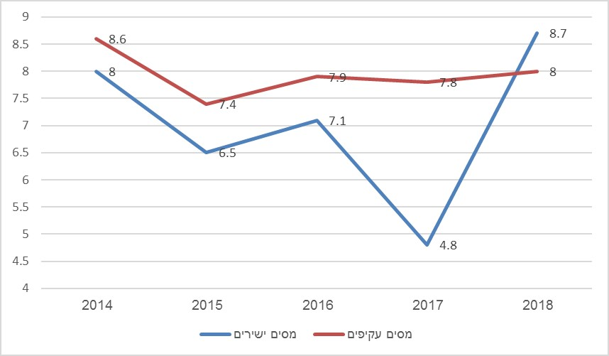
מקור: כלכלן ראשי.
יצוין כי מתשובתה של רשות המיסים מיום 16.12.19 עולה כי בדצמבר 2017 הופרש לקרן מס רכוש סכום של כ-4.3 מיליארד ש"ח, שאותו יש להוסיף לסך ההכנסות ממיסים ישירים של חודש דצמבר 2017. משכך, העלייה בין שנת 2017 ל-2018 בהכנסות בחודש דצמבר ממיסים ישירים מתוך סך ההכנסות השנתיות עומדת על כ-14%.
מלוח 3 שלהלן המציג את תקבולי מס ההכנסה בחודש דצמבר 2018-2014 עולה כי סכום 50 התקבולים הגבוהים ביותר ששולמו למס הכנסה בחודש דצמבר 2018 היה גבוה בכ-30%-65% מאותו חודש בשנים הקודמות, והגיע ל-2 מיליארד ש"ח:
לוח 3: תקבולי מס ההכנסה הגבוהים ביותר בחודש דצמבר בשנים 2018-2014 (במיליוני ש"ח)
2018 | 2017 | 2016 | 2015 | 2014
2,082 | 1,292 | 1,607 | 1,455 | 1,262
מקור: רשות המיסים
רשות המיסים ציינה בתגובתה מיום 16.12.19, כי תקבולי מס הכנסה לדצמבר 2017 הושפעו מהקדמת חלוקת דיבידנדים על ידי חברות לחודשים קודמים, פעולה שנחשבת אירוע חריג.
במקביל, נתונים נוספים המוצגים בתרשים 8 מלמדים כי החזרי המס בחודשים ינואר ופברואר 2019 היו גבוהים משמעותית לעומת שנים קודמות.
תרשים 8: החזרי המס בחודשים ינואר ופברואר, 2019-2015 (במיליוני ש"ח)
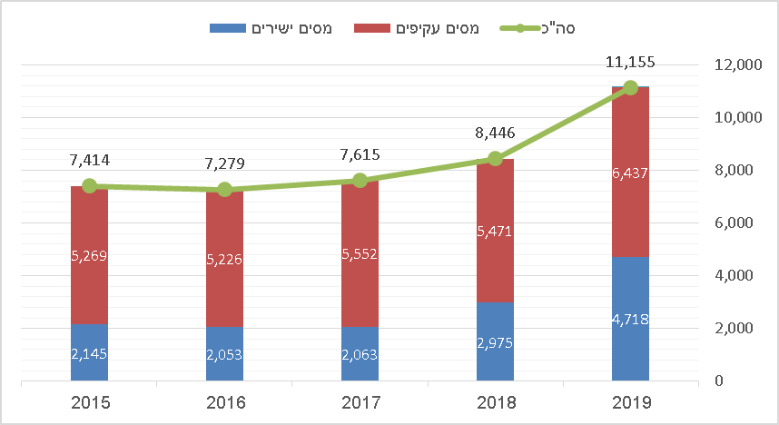
רשות המיסים מסרה לנציגי משרד מבקר המדינה במהלך הביקורת כי הגידול בהכנסות ממיסים בדצמבר 2018, שהצביע עליו המבקר, נבע ממאמצי גבייה שנעשו לקראת סוף השנה במטרה להגיע ליעד ההכנסות שנקבע לה, וכי הגידול בהחזרי המס בחודשים ינואר ופברואר 2019 נובע מתקבולי מיסים משנת 2017 שהוחזרו בתחילת 2019.
מחד, ההכנסות ממסים ישירים עלו בדצמבר 2018 לעומת התחזית ולעומת חודש דצמבר בשנים קודמות, ומאידך החזרי המסים בחודשים ינואר ופברואר 2019, ובמיוחד במסים הישירים, היו גבוהים משמעותית משנים קודמות, הגם כפי שפורט החזרי המסים נובעים ממקדמות בגין שנת 2017. משכך, נוכח העובדה שתקציב המדינה מתנהל במזומן, ומאחר שבשלהי 2018 ובתחילת 2019 היו זרמי תקבולים ותשלומים (בגין החזרים) גבוהים מהרגיל כאמור (אף כי לא בגין אותן שנות כספים), הדבר השפיע באופן מהותי על נתוני הגירעון בשתי השנים: עודפי התקבולים בשנת 2018 הקטינו את הגירעון באותה שנה, ואילו עודפי התשלומים בשנת 2019 מגדילים את החריגה המסתמנת מיעד הגירעון המתוכנן.
יובהר, כאמור לעיל, כי מקור ההחזרים של שנת 2019 אינו משנת 2018, אלא משנת 2017. אך לאור מאמצי הגבייה של הרשות בשלהי שנת 2018 והמגמה הקיימת לגידול בהחזרים, קיים חשש כי בשנת 2020 חלק מההחזרים ינבעו מאותם מאמצי גבייה.
הביקורת בחנה ארבע חברות (להלן - ארבע החברות), אשר שילמו מס הכנסה בשיעורים גבוהים במהלך חודש דצמבר 2018 ואת סכומי ההחזרים אשר קיבלו החברות הללו בתחילת שנת 2019. להלן הממצאים:
לוח 4: סכומי גביית המיסים מארבע החברות וסכומי החזרי המיסים להן
(במיליוני ש"ח)
 | גבייה בדצמבר 2018 | החזרי המס בתחילת 2019
חברה א | 120 | 296.1
חברה ב | 100 | 104.7
חברה ג | 80 | 148.8
חברה ד | 60 | 139
סך הכול | 360 | 688.6
תרשים 9: סכומי גביית המיסים מארבע החברות וסכומי החזרי המיסים להן
(במיליוני ש"ח)
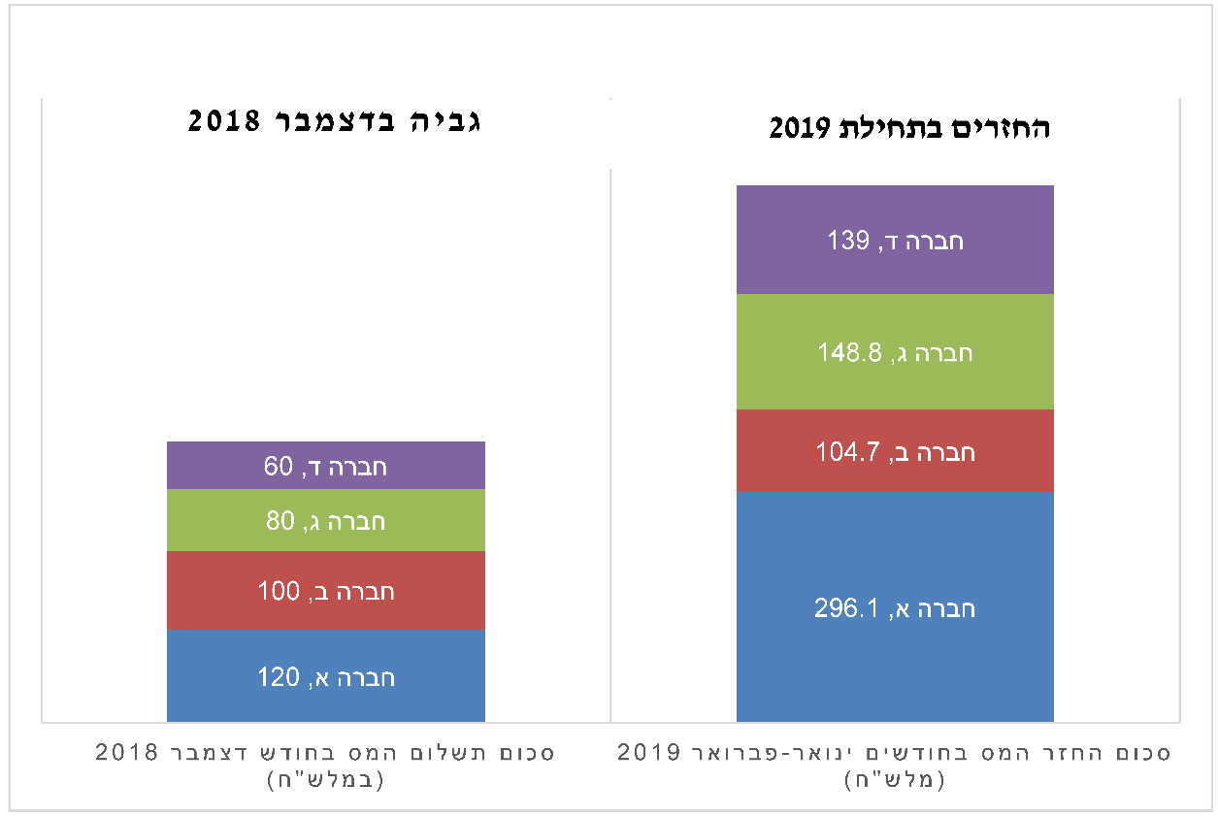
מלוח 4 עולה כי ארבע החברות האמורות ששילמו מס הכנסה בשיעורים גבוהים בחודש דצמבר 2018, קיבלו החזרי מס בהיקפים גבוהים בחודשים ינואר ופברואר 2019.
בדיקת משרד מבקר המדינה העלתה כי החזרי המס לחודשים ינואר ופברואר שניתנו בתחילת 2019, לא ניתנו בגין שנת 2018 אלא בגין שנת 2017, וכן כי ההחזרים נבדקו בהתאם לנוהלי שחרור החזרי מס בפשמ"ג (פקיד שומה מפעלים גדולים). הדוחות הוגשו לכל המוקדם ביום 31.12.18, כך שתפעולית לא ניתן היה להחזירם בשנת 2018. שכן, לאחר קליטת הדוחות בחוליה המרכזית מועברים הדוחות לניתוב שלב ב' אצל רכזת החוליה ומנהל תחום אקטואריה לפי העניין. לאחר מכן, עוברים הדוחות לאישור הגובה הראשי ולאחריו לאישור סגנית פקיד השומה לאישור ההחזרים במערכת שע"ם. כיוון שכל ארבעת ההחזרים היו בסכום העולה על 10 מיליון ש"ח נדרש גם אישורה של סמנכ"לית בכירה לגבייה ואכיפה. לאחר הליך זה שוחררו כלל ארבעת ההחזרים במהלך חודש פברואר 2019. מכאן, שרשות המיסים פעלה במהירות למתן ההחזרים.
רשות המסים מסרה כי הגביה היתרה בשלהי 2018 נבעה ממתן "קשב ניהולי" לנושא הגביה לאור מצב ההכנסות (ולכן ניתן דגש על גביית חובות, טיפול בחובות בהרשאה, תמיכה של יחידות המטה ביחידות השדה לקידום ככל שנדרש). הנהלת הרשות הדגישה כי היא איננה מתערבת בתיקים ושומות פרטניות למעט מקרים בהם נדרשת התערבות כאמור מצד המשרד האזורי (רפרנטורה מקצועית/משפטית).
רשות המיסים מסרה למשרד מבקר המדינה שתי מצגות מישיבות שהתקיימו בנובמבר ובדצמבר 2018, שבהן דנה הנהלת הרשות בצעדים להגברת הגבייה בשנת 2018.
מהמצגות עולה כי ברשות המסים התקבלה החלטה להעצים את מאמצי הגבייה, מאמצים שכללו בין היתר פעולות בחטיבות השונות ברשות המסים כדלהלן:
בחטיבה המקצועית: "ליווי משרדים וסגירה של תיקים גדולים", בשומה: "לקדם את הטיפול ברשימת התיקים הגדולים", "בדיקת המשלמים הגדולים והגדלת המקדמות במקרה הצורך" באכיפת הגביה: "גביית שומות עצמיות... באופן מיידי"; "החזרת תיקים מהשומה לחיוב עובדי הדיווח המפורט ע"מ לחייב את הסכומים לא בהליך שומתי"; "טיפול בהשגות וערעורים"; במע"מ: "טיפול בהשגות וערעורים"; במיסוי מקרקעין: "טיפול בערערים מתוך מגמה לסגור פשרות היכן שניתן"; "פניה יזומה לבעלי חוב במס רכוש להסדיר את חובם. בהתאם להקלות שפורסמו ע"י הסמנכ"לית לגביה".
רשות המיסים העבירה למשרד מבקר המדינה את סיכום ההחלטות שהתקבלו בישיבה הראשונה. בעניין ההגדלות הוחלט כי מדובר ב"הגדלה אמיתית כאשר ידוע כבר כי המקדמות ששולמו לא יכסו את המס המגיע בדוח שיוגש לכשיוגש".
למעשה, מהחומר שנמסר למשרד מבקר המדינה עולה כי, רשות המסים עשתה ככל אשר ביכולתה לעמוד ביעדים שנקבעו לה לשנת 2018, תוך מאמצי גביה מוגברים.
להלן בתרשים 10 תחזית הכנסות לעומת גבייה בפועל בשנים 2018-2013:
תרשים 10: תחזית הכנסות לעומת גבייה בפועל (במיליארדי ש"ח), 2018-2013
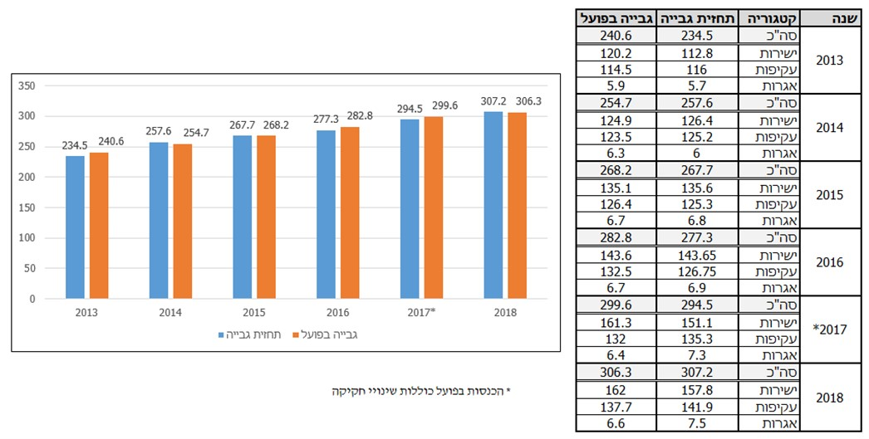
בדיקת מבקר המדינה העלתה כי מאמצי הגבייה הביאו בין היתר לגידול בסך של יותר מ-0.5 מיליארד ש"ח בחודש דצמבר בגביית חובות בגין שומות עבר (שומות שנעשו שנתיים מיום הגבייה), לעומת שנים קודמות כפי שעולה מלוח 5:
לוח 5: תשלומים בגין שומות עבר בחודש דצמבר (במיליארדי ש"ח)
2018  (עבור שנים 2016 ומטה) | 2017  (עבור שנים 2015 ומטה) | 2016  (עבור שנים 2014 ומטה) | 2015  (עבור שנים 2013 ומטה) | 2014  (עבור שנים 2012 ומטה)
1.0 | 0.4 | 0.4 | 0.3 | 0.2

יודגש, כי לא נמצא שרשות המיסים חרגה מהוראות הדין.
משרד מבקר המדינה מציין, כי כפי שנכתב לעיל בצד ההוצאות, ואף כי הדבר נמצא בסמכותה של רשות המסים, ההחלטה בדבר העדפת שנה אחת על פני השנים הבאות היא החלטה של מדיניות כלכלית, וראוי שתתקבל, ע"י כל גורם בהתאם לסמכויותיו, בהליך יידוע מתכלל אשר יכלול הצגת תמונת מצב כלכלית שלמה ושמיעת עמדתם של כל הגורמים המקצועיים הרלוונטיים ופרוט צעדיהם. מעבר לעובדה כי ייתכן וחלק מסכומי תקבולי המס שנגבו בעקבות מאמצי הגבייה בשלהי 2018 הגיעו על חשבון שנת 2019 או 2020, קיים סיכון כי גביית סכומים ניכרים באופן מיידי, לרבות בפשרות, תבוא על חשבון תקבולי המס. בכל הנוגע להקדמות מס, יש לדבר עלות כלכלית ישירה שכן החזרי מס לנישומים מבוצעים בתוספת הצמדה וריבית שנתית של 4%.
בישיבת ביצוע התקציב בחודש מרץ 2019 נידון הצורך לבחון את האפשרות לשנות את גובה הריבית על המקדמות במטרה לצמצם את התמריץ של חברות עסקיות לקבל ריבית נדיבה וחסרת סיכון. אף שהיה אמור להתקיים דיון המשך, טרם נעשה הדבר.
משרד מבקר המדינה ממליץ למשרד האוצר להשלים הדיון וגיבוש ההמלצות בדבר גובה הריבית הנוהגת כיום במערכת המס, בשיעור של 4% כולל הצמדה, על רקע שיעורי הריבית הנמוכים הנהוגים במשק, וזאת תוך בחינת כלל המשמעויות לרבות היבטי תימרוץ חיובי ושלילי בעניין תשלומי מס והיבטי עיתוי.

הכנסות אחרות
נתונים שהועברו למשרד מבקר המדינה מעלים כי במהלך 2018 הועברו לתקציב המדינה תקבולים מחברה ביטחונית, בהיקף כולל של כ-1.7 מיליארד ש"ח, מהם כ-1.1 מיליארד ש"ח שהועברו ב-27.12.2018, ארבעה ימים בלבד לפני תום שנת התקציב. בעוד שכ-288 מיליון ש"ח מההכנסות שנרשמו באותו יום, נרשמו כהכנסה מיועדת למימון הוצאות ספציפיות בתקציב 2018, מרבית הסכום - כ-786 מיליון ש"ח - לא נרשם כהכנסה מיועדת אלא כהכנסה מוחלטת בהכנסות המדינה שלכאורה ניתן היה לקבלה בשנת 2019 (ראו לוח 6).
לוח 6: תקבולים מחברה ביטחונית בשנת 2018 (במיליוני ש"ח)
תאריך התקבול | סכום התקבול | ייעוד בתקציב
11.11.18 | 389.5 | הכנסה מיועדת בצד ההוצאות
19.12.18 | 201 | הכנסה מיועדת בצד ההוצאות
27.12.18 | 564.0 | הכנסות המדינה
27.12.18 | 221.8 | הכנסות המדינה
27.12.18 | 288.3 | הכנסה מיועדת בצד ההוצאות
סך הכול | 1,664.6
מקור: אגף החשב הכללי.
מלוח 6 עולה כי בימים האחרונים של 2018 הועברו להכנסות המדינה כספים מחברה ביטחונית בסכום של יותר מ-1 מיליארד ש"ח, שהקטינו את הגירעון התקציבי באותו סכום.
העברת כ-1 מיליארד ש"ח בשלהי 2018, הקטינה את הגירעון באותה שנה, ויש בכך דוגמה נוספת להעדפת שנת תקציב אחת על פני השנה העוקבת, בלי שהתקיים דיון מתכלל בנושא.
אגף התקציבים מסר בתשובתו מיולי 2019 כי מאחר שמדובר בסכום שתוכנן להתקבל בתקציב 2018 והובא בחשבון במועד אישור תקציב המדינה, אין מדובר בהקדמת הכנסות משנת 2019. לפיכך ברירת המחדל הייתה לעשות את מרב המאמצים כדי לקבל הכסף בשנת 2018.

הכנסות והוצאות בשלהי שנת 2018 ובתחילת 2019
בביקורת נמצא כי בסוף שנת 2018 נעשו פעולות חריגות בהשוואה לשנים קודמות הן בצד ההכנסות והן בצד ההוצאות, בייחוד בחודש דצמבר, שהביאו לירידה משמעותית בגירעון השנתי דווקא בחודש זה (ראו תרשים 11).
תרשים 11: התפתחות הגירעון בתקציב המדינה כאחוז מהתמ"ג
מספטמבר 2018 עד אפריל 2019
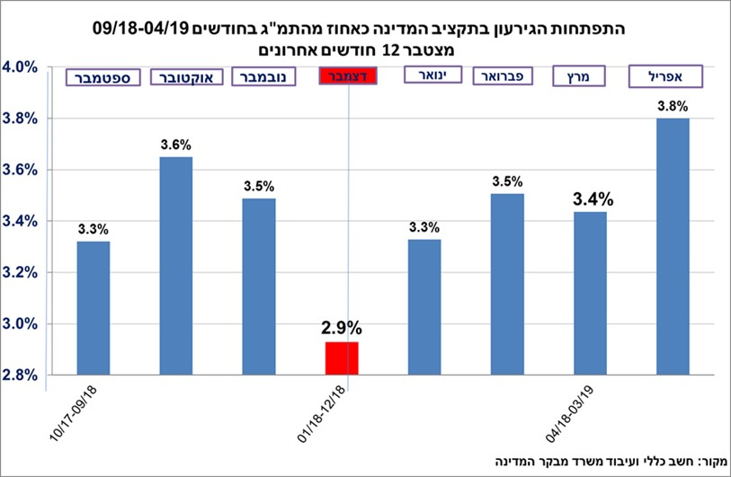
מכל האמור לעיל ומהתרשים עולה כי סדרה של פעולות בצד ההכנסות ובצד ההוצאות בשלהי 2018 הביאו לכך שבחודש דצמבר 2018 - לאחר כמה חודשים שבהם חרג הגירעון מיעד הגירעון המתוכנן - עמד הגירעון לשנת 2018 בדיוק ביעד הגירעון המתוכנן - כ-2.9% תוצר. עוד נמצא כי פעולות אלו נעשו בלא ליווי של עבודת מטה סדורה וללא הליך יידוע מתכלל מצד הגורמים המקצועיים הרלוונטיים.
משרד מבקר המדינה מעיר כי מן הראוי שקבלת החלטות מקרו-כלכליות, היכולות להשפיע על כלכלת המדינה ועל סדרי העדיפויות של הממשלה, תתבסס על אדנים מקצועיים מוצקים ועל בחינת מכלול הנסיבות, מתוך ראייה ארוכת טווח ובהתבסס על המדיניות הכוללת.

החלטת הממשלה בעניין תוספת שכר בגין היעדר ביטחון תעסוקתי

הרקע להחלטת הממשלה
בשנים 2006 ו-2007 נחתמו סיכומים בין משרד האוצר לבין צה"ל שעניינם מתן תוספת שכר לקצינים ולנגדים בצה"ל, בגין היעדר ביטחון תעסוקתי הקיים בצבא לאור הגמישות הניהולית המאפשרת יישום מיידי של תוכניות פרישה וסיום שירות בכל רגע נתון. הרציונל לתוספת היה ברור: העובדה כי בצה"ל ניתן בכל רגע נתון להפסיק את שירותם של נגדים וקצינים בהתאם להחלטות ממשלה בעניין צמצום כוחות הצבא, והדבר מתבטא גם בגיל הפרישה הממוצע בצה"ל שעומד על 45.
בסיכומים נכתב כי הצדדים יפעלו להכיר בתוספת כתוספת קבועה לעניין חוק הגמלאות, הכרה המצריכה החלטת ממשלה. הכרה כזו מגדירה את התוספת כחלק מן המשכורת הקובעת לקבלת קצבה.
אף שהממשלה לא החליטה להכיר בתוספת כתוספת קבועה, צה"ל שילם לגמלאיו במשך שנים תוספת בגין היעדר ביטחון תעסוקתי.

גמלאי שירותי הביטחון (השב"כ והמוסד) הגישו לבית הדין האזורי לעבודה בשנת 2010 תביעה שבמסגרתה התבקש בית הדין לקבוע כי הם זכאים שהתוספת האמורה תיכלל גם במשכורתם הקובעת. בעקבות פסק דין שניתן בתביעה זו, המדינה הגישה ערעור מטעמה לבית הדין הארצי לעבודה. בית הדין הארצי קבע ב-16.7.18 ברוב דעות כי יש לשלם לגמלאי השב"כ והמוסד בפנסיה תקציבית תוספת בשל היעדר ביטחון תעסוקתי במסגרת קצבתם על יסוד הוראת סעיף 63א1 לחוק שירות המדינה (גמלאות) [נוסח משולב], התש"ל-1970, וזאת ממועד תחילת תשלום התוספת לחיילי צה"ל.
בד בבד, גם שוטרים וסוהרים (פעילים וגמלאים), פנו בתביעה לבית הדין לקבל את התוספת האמורה. זאת, מכוח החלטת הממשלה להשוואת תנאי משרתי משטרת ישראל ושב"ס למשרתי הקבע בצה"ל.
המדינה טענה בפני בתי הדין, בין היתר, כי אין להחיל תוספת זאת על השוטרים ועל הסוהרים מאחר שהביטחון התעסוקתי באותם ארגונים שונה בתכלית מהביטחון התעסוקתי שאינו קיים בצבא. המדינה טענה כי מדובר בתוספת, המותנית בחוסר ביטחון תעסוקתי שהוא שונה מהותית בין צה"ל לבין יתר כוחות הביטחון.
אחד הדברים שעמדו לרועץ כנגד עמדת המדינה היה העובדה שהממשלה לא אישרה את התוספת כתוספת קבועה, ולפיכך, בין היתר, בתי הדין ראו בה חלק מן השכר שממילא צריך לחול על יתר כוחות הביטחון. אישור תוספת השכר כתוספת קבועה בממשלה היה מחזק לכאורה את טענת המדינה, ולפיה מדובר בתוספת קבועה לשכר המותנית במאפייניו המיוחדים של השירות בצה"ל.
כאמור, בית הדין הארצי דחה ביולי 2018 את ערעור המדינה, ברוב של שלושה נגד שניים, בעניין גמלאי שירות הביטחון (השב"כ והמוסד).
מפסקי הדין עולות בין היתר הקביעות העובדתיות הבאות:
- לא נמצא כי המדינה עשתה עבודת מטה ראויה בטרם חתמה על הסכמי תוספת הביטחון התעסוקתי עם צה"ל.
- לאחר חתימת ההסכם, לטענת המדינה עקב תקלה, לא הוכרה התוספת כתוספת קבועה.
מפסקי הדין מצטיירת תמונת מצב בעייתית, ולפיה חתמה המדינה על הסכמים בעלי משמעות תקציבית עצומה ללא עבודת מטה ראויה (וגם אם הייתה עבודה כלשהי, הרי שזו לא נשמרה) כפי שלכאורה היה בהסכם על תוספת השכר בגין היעדר ביטחון תעסוקתי עם צה"ל. יתרה מכך, עקב תקלה מתמשכת מצד המדינה המתקיימת לטענתה מזה שנים, התוספת הקבועה משולמת לאנשי הקבע ולגמלאי הקבע אף שלא אושרה בממשלה.

הדיון בממשלה ביום 5.9.18
לאור העלות התקציבית המוערכת בעשרות מיליארדי ש"ח, הסוגיות המשפטיות המורכבות, שחלקן אף היו נתונות במחלוקת בין השופטים, והעמדה העקבית של המדינה שלפיה אין לתת באופן גורף את התוספת לשוטרים ולגמלאי השב"כ והמוסד, עמדה בפני הממשלה האפשרות להגיש עתירה נגד ההחלטה בפני בג"ץ.
בדיון בממשלה ב-5.9.18, עלתה האפשרות להכיר בתוספת שניתנה כתוספת קבועה, כדי להעלות את סיכוי ההצלחה בעתירה לבג"ץ בנושא וכדי להביא לידי ביטוי את העמדה כי אין מדובר בחלק רגיל ברכיב השכר, אלא בתוספת, המגיעה רק למשרתים בצה"ל, ולא לשוטרים והסוהרים, וליתר שירותי הביטחון.
שר האוצר הציג את הנושא בממשלה ואת הצורך בקבלת החלטה. השר לביטחון פנים הציג את התנגדותו להצעה היוצרת אבחנה בתנאי השכר והשירות בין גופי המשטרה ושירות בתי הסוהר לבין משרתי כוחות הביטחון.
עמדת גורמי המקצוע ממשרד האוצר הובאה בפני השרים כחלק מהצעת ההחלטה ולא הוצגה בעל פה במהלך הדיון.
בסוף הדיון הנחה ראש הממשלה את שר האוצר ואת השר לביטחון הפנים ונציגיהם לבוא בדברים כדי להסדיר את הסוגיות הנתונות במחלוקת בעניין תוספת היעדר ביטחון תעסוקתי בתוך 45 יום.
שר האוצר ציין בתשובתו למשרד מבקר המדינה מאוגוסט 2019... כי "מדובר בהליך שגרתי המתקיים כאשר קיימת מחלוקת מהותית בין שני שרים שהעניין נוגע להם כאמור, ועל כן לא היה כלל צורך באותו מעמד להציג בפני הממשלה את העמדות המקצועיות". עוד הוסיף השר כי "חשוב לציין כי לאור ישיבת הכנה שהתקיימה עוד קודם לישיבת הממשלה אצל ראש הממשלה בנוכחות השר לביטחון פנים ומנכ"ל משרד ראש הממשלה (ובהעדר שר האוצר) החליט ראש הממשלה כי הדיון לא יעסוק במהות וכי הוא יפנה את הצדדים לדיון ביניהם".

הסיכום בדבר המתווה לאחר קבלת החלטת הממשלה
בעקבות הדיון בממשלה, החל להתנהל משא ומתן בין נציגי האוצר לבין נציגי המשרד לביטחון הפנים.
ביום 16.10.18 קיימו שר האוצר וסגנו והשר לביטחון הפנים, ישיבה עם נציגי המשטרה בתחנת משטרה בנתניה שבה סוכם המתווה לתשלום תוספת היעדר הביטחון לכלל השוטרים (להלן - המתווה).
בסמוך לאחר הישיבה הנ"ל הצביע הדרג המקצועי במשרד האוצר על הבעייתיות במתווה שעליו סוכם בכל הנוגע לפערים בין גילי הגמלאים ולמימון הקדמת התשלום באמצעות הלוואות. בעקבות הערותיו נפתח המשא ומתן מחדש, מוזערה האפליה, והוסדר נושא המימון, תוך שמירה על המסגרות שסוכמו. הסיכום החדש צורף כנספח להצעת ההחלטה כפי שהוגשה לממשלה בנובמבר 2018.

החלטת ממשלה 4280
ביום 18.11.18 דנה ממשלת ישראל בסיכום המעודכן, אישרה אותו וקיבלה החלטה בדבר "שינוי בסדרי העדיפות הממשלתית". ההחלטה נגעה בעיקר להענקת תוספת שכר לכוחות הביטחון ובכללם המשטרה, השב"כ והמוסד, כ"חלף תוספת העדר קביעות".
בהתייחס להפצת החומרים בעניין סמוך למועד ישיבת הממשלה אמר המשנה ליועץ המשפטי לממשלה בישיבת הממשלה שראוי היה ברמה התהליכית כי להחלטה כזו דרמטית יקבלו השרים יותר זמן לעבד את החומרים, וכי תהליכית היה נכון שיינתן להם פרק זמן משמעותי. עם זאת הוסיף ואמר כי אין מניעה משפטית לקבל את ההחלטה.
עלותה המוערכת של תוספת השכר, שעליה החליטה הממשלה, מגיעה לכ-22 מיליארד ש"ח בשנים 2035-2019. עלותה המוערכת של "תוספת העדר הקביעות" בבסיס תקציב 2019 היא
כ-900 מיליון ש"ח, ועלות התוספת עבור השנים 2018-2006 מוערכת ב-7.8 מיליארד ש"ח.
החלטת הממשלה חייבה קיצוץ רוחבי בבסיס התקציב של משרדי הממשלה בשיעור של 1.38% בשנת 2018 וקיצוץ נוסף בשיעור של 0.2% בשנת 2020.

מימון החלטות ממשלה על ידי קיצוצים רוחביים
בבואה לקבל החלטה בעלת משמעות תקציבית, על הממשלה לעמוד בכללי המסגרת התקציביים (מגבלת ההוצאה ותקרת הגירעון) הקבועים בחוק הפחתת הגירעון. כאמור, על פי הוראת סעיף 40א לחוק יסודות התקציב, בשנת 2017 נכנס לתוקפו הנומרטור, הדורש כי התחייבויות הממשלה יעמדו בכללי המסגרת בשלוש השנים שלאחר שנת התקציב המאושר.
כאמור, המקור התקציבי למימון החלטת הממשלה 4280 בדבר הביטחון התעסוקתי מנובמבר 2018 הוא קיצוץ רוחבי בבסיס התקציב של משרדי הממשלה בשיעור של 1.38% ב-2019, ו-0.2% בשנת 2020.
קיצוצים רוחביים אלו מצטרפים לסדרה נרחבת של קיצוצים רוחביים שעליהם החליטה הממשלה בשנת 2018 (ראו לוח 7).
לוח 7: קיצוצי ממשלה רוחביים בשנת 2018
החלטה | אחוז הקיצוץ | השנה שממנה ואילך חל הקיצוץ
קיצוץ 2.95% (החלטות ממשלה 3409 מינואר 2018 ו-3598 מפברואר 2018) | 2.95% | 2019
קיצוץ 3.9% (החלטת ממשלה 3409 מינואר 2018) | 3.90% | 2019
קיצוץ 2.5% (החלטת ממשלה 3409 מינואר 2018) | 2.50% | 2020
קיצוץ 7% (החלטת ממשלה 3409 מינואר 2018) | 7.00% | 2021
קיצוץ 0.5% (החלטת ממשלה 3405 מינואר 2018) - סקירת הוצאות | 0.50% | 2019
קיצוץ 1.38% (החלטת ממשלה 4280 מנובמבר 2018 - הביטחון התעסוקתי) | 1.38% | 2019
קיצוץ 0.2% (החלטת ממשלה 4280 מנובמבר 2018 - הביטחון התעסוקתי) | 0.20% | 2020
לוח 8: פירוט הקיצוץ הממשלתי המצטבר, 2021-2019
 | 2019 | 2020 | 2021
סה"כ הקיצוץ המצטבר (באחוזים) | 8.73% | 11.43% | 18.43%
סה"כ הקיצוץ המצטבר (במיליוני ש"ח) | 6,561 | 8,508 | 13,532
מלוחות 7 ו-8 עולה כי בחודשים ינואר-נובמבר 2018 החליטה הממשלה על סדרת קיצוצים חוזרים ונשנים ובשיעורים ניכרים ביותר, שתחולתם תהיה בשנים 2021-2019, והם הצטברו עד כדי הפחתה רוחבית בשיעור של למעלה מ-18% שתחול בשנת 2021 (כ-13.5 מיליארד ש"ח).
מבקר המדינה כבר הצביע על כך שהקיצוצים הרוחביים חלים רק על התקציבים ה"גמישים" של משרדי הממשלה - כגון תקציבי קניות, תמיכות ופיתוח, מאחר שאין אפשרות לקצץ תקציבים "קשיחים" שבהם יש לממשלה מחויבות חוזית כגון תשלומי שכר, חוזים חתומים, וקצבאות שגובהן נקבע בחוק. משכך, כל החלטה על הפחתה בבסיס התקציב של משרדי הממשלה חלה, באופן חוזר ונשנה, על אותן תקנות תקציב "גמישות" בתקציב המדינה (כ-20% מתקציב המדינה).
עוד העיר מבקר המדינה בדוח האמור כי אף שהקיצוצים נקבעים כשיעור אחיד מתקציבי המשרדים, יש הבדלים ניכרים בשיעורי ההפחתה שחלים בפועל בכל משרד, מאחר שמשקלם של החלקים הגמישים שונה בכל אחד מהמשרדים שההפחתה חלה עליהם.
בעניין זה כתבה חטיבת המחקר בבנק ישראל בנייר עמדה מאוגוסט 2018 כי אישורי הממשלה על צבר ההפחתות הנרחב "משקפים החלטה על הפחתה של כ-7 מיליארד ש"ח בשנת 2021, ביחס לתקציב 2019, במטרה לעמוד בתקרת ההוצאה לשנה זו", וכי "בהיעדר החלטות ספציפיות ותיעדוף ממשי... השימוש המאסיבי בקיצוצים רוחביים עתידיים פוגע ביעילות התכנון בתחום התשתיות וההשקעה".
עולה מן האמור, כי עלות המתווה, אשר הסתכמה בכ-22 מיליארד ש"ח, הביאה לסיומו של תהליך אשר החל ב-2006 ונידון בבתי המשפט משנת 2010, וזאת בסד זמנים דחוק של כשלושה חודשים ובעלות כלכלית ניכרת. ההחלטה לוּותה בקיצוץ תקציבי לשם מימונה, הגם שמרביתו יהיה בעל משמעות בשנים הבאות.
משרד מבקר המדינה ממליץ לממשלה באמצעות שר האוצר לקיים הליך של הפקת לקחים מהליך אישור ההסדר. כן ממליץ משרד מבקר המדינה למשרד האוצר למפות רשימת סוגיות ונושאים המצויים בהליכים משפטיים או בעלי פוטנציאל לחשיפה כלכלית רחבה, לגבש לגבי נושאים אלו מצע לדיון על המשמעויות הכלכליות ודרכי פעולה אפשריים, ולהביאם לדיון באופן עתי בפני הממשלה לשם קבלת החלטות מדיניות ומתכונת מעקב אחר יישום החלטות אלו.

יחסי הגומלין בקרב הנהלת משרד האוצר
תהליך הכנת התחזית וההתמודדות עם הגירעון הצפוי הציפו יחסי עבודה שאינם מיטביים בתוך משרד האוצר, שהתבטאו בין היתר בשיתוף פעולה לקוי בין הגורמים השונים, בביטול ישיבות הנהלה, בחסימת הרשאות מחשוב ובהדלפות רבות. בעקבות זאת נדרשה מעורבות של היועץ המשפטי של משרד האוצר והוא הכריע בסוגיה כיצד להגיש תחזית.
במהלך הביקורת הנוכחית התברר כי לקראת סוף 2018 חסם החשב הכללי בצעד חריג את הרשאות הצפייה של אגף התקציבים במערכת ביצוע התקציב. הוא נימק זאת, בין היתר, בחשש מהדלפות.
גם מנכ"ל משרד האוצר הצביע על כך שהדלפות חוזרות ונשנות הביאו אותו לצערו להחלטה כי בישיבות מקצועיות המתקיימות אצלו ישתתפו רק ראשי האגפים במשרד, ולא עובדים נוספים מתוך האגפים, מקצועיים ככל שיהיו.
אגף התקציבים מסר בתגובתו מיום 16.12.19 כי אינו סבור כי הסיבה לאי-התכנסות הנהלת המשרד ולאי-קיום ישיבות בנוכחות אנשי מקצוע, וכן החסימה האמורה - נבעו ממערכת היחסים או מחשש מהדלפות, אלא מסיבות לא ענייניות אחרות.
יצוין כי בשנים האחרונות מבקר המדינה הצביע כמה פעמים על חוסר שיתוף הפעולה בין אגפי האוצר ועל הצורך להסדיר נושא זה. הדבר מקבל משנה תוקף לאור תגובות המבוקרים האמורות לעיל.
ביוני 2017 החליט שר האוצר להקים ועדה ציבורית "לנוכח המבנה המורכב של משרד האוצר והסמכויות השונות שבתחום פעילות המשרד, ובשים לב להערות מבקר המדינה בעניין זה בדוחות המבקר בעניין 'הכנת תקציב 2011-2012 ועמידה ביעד הגירעון' מחודש יולי 2014 ובעניין 'הסדרי הפנסיה במדינה' מחודש אוקטובר 2016 שתבחן את "מבנה הסמכויות של מנכ"ל משרד האוצר וראשי האגפים השונים, לרבות מנהלי יחידות הסמך" (להלן - ועדת קוצ'יק).
ועדת קוצ'יק הגישה את מסקנותיה לשר האוצר בדצמבר 2017, אך אלו לא התקבלו ולא אושרו על ידי שר האוצר.
משרד מבקר המדינה ממליץ לשר האוצר להשלים את בחינת מבנה הסמכויות של מנכ"ל משרד האוצר וראשי האגפים השונים, ולגבש את המבנה בדרך שתייעל ותטייב את פעילות משרד האוצר, מתוך שמירה על האיזון הנדרש בין האגפים.

סיכום
משרד האוצר ממלא תפקיד מרכזי וחיוני בחיזוקה של כלכלת ישראל, ומשכך עליו לקבל החלטות באופן מוסדר ומתכלל, שיאפשרו לו להתמודד עם אתגרי העתיד. על הדרג המקצועי להעניק את התשתית הנדרשת כדי לסייע לדרג הנבחר ליישם את מדיניותו, ובכלל זה להפיק תחזיות רלוונטיות במועדן ולתכלל מאמצי גבייה ותשלומים מתוך בחינת ההשפעות על הגירעון בראייה מקרו-כלכלית.
מן הראוי להפיק לקחים מטיפול הממשלה בהסכם תוספת השכר בגין היעדר ביטחון תעסוקתי, בראייה צופה פני עתיד, ולמפות הסכמים וחשיפות בעלי משמעות כלכלית ניכרת, לקיים דיון סדור בסוגיות אלו ולקבל החלטות בעוד מועד.

דוגמת המתווה להיעדר ביטחון תעסוקתי המפורט בהמשך דוח זה.
לתקופה מוגבלת, שבגינה קיימים מקורות תקציביים.
לפי הוראות סעיף 2(ב) לחוק יסודות התקציב, יש לצרף תחזיות לשנת התקציב להצעת התקציב לאותה שנה. מלבד תחזיות אלו, הרי שלפי הוראות סעיף 40א לחוק, יש להכין תחזיות שנוגעות ל-3 השנים שמעבר לשנת התקציב. לפי הוראת 40א לחוק, התחזיות הללו מוגשות לכנסת על ידי הממשלה פעם אחת יחד עם הגשת הצעת התקציב לשנה הבאה (כלומר, תחזיות לשנה הבאה ולשלוש השנים שאחריה), ופעם שנייה על שר האוצר להגיש לממשלה לאישור תחזית מעודכנת לאותן שלוש שנים, עד האחד ביוני של כל שנה - וועדת הכספים של הכנסת תדון בה.
הסיבה לכך היא שהנוהל נקבע לפני תיקון 49 לחוק משנת 2015, שחייב את הממשלה להציג לכנסת, במועד הגשת הצעת התקציב לשנה הבאה, תחזיות לשלוש שנים מעבר לשנת התקציב עצמה.
המושג "דפי מעבר" הוא כינוי למנגנון עדכון אוטומטי של התקציב המקורי של השנה השוטפת, דהיינו חישוב התוספות וההפחתות שיידרשו בשנה הבאה בכל סעיף תקציב והוספתן לתקציב המקורי של השנה השוטפת.
חוק הפחתת הגירעון והגבלת ההוצאה התקציבית, התשנ"ב-1992, קובע תקרת גירעון שנתית ואינו מגדיר את יעד הגירעון בפועל. כפי שאף יובהר בהמשך, מדובר בעמידה בתקרת גירעון שהחוק מתיר לבנות עליו תקציב לפי המידע הקיים בשלב התכנוני של תקציב המדינה (ex ante) ולא בתקרת גירעון שבה חייבים לעמוד בפועל בסוף השנה (ex post). משכך, אי-עמידה ביעד התכנוני בסוף השנה אינה עבירה על החוק.
החלטת ממשלה מס' 3409 מיום 11.1.18.
גירעון מבני הוא גירעון תקציבי בניכוי מחזור העסקים, כלומר הגירעון ללא השפעת מחזור העסקים.
יוער כי מבחינת הנתונים שהציג סגן הכלכלן הראשי באותה עת הפער עמד על כ-5.1 מיליארד ש"ח.
יש פער של 0.5 מיליארד ש"ח בתחזית ההכנסות לשנת 2019, בין המסמך של הכלכלן הראשי לבין המסמך של הממונה על התקציבים.
ישיבת ממשלה בעניין "עדכון תכנית התקציב לשנים 2022-2020 ("נומרטור") ותיקון החלטת ממשלה מיום 13.1.19.
סעיף 43 להצעת חוק התכנית הכלכלית (תיקוני חקיקה ליישום התכנית הכלכלית לשנות התקציב 2015 ו-2016), התשע"ה-2015, ה"ח 1352, 1639 (הצעה לתיקון עקיף של חוק יסודות התקציב).
הכלכלנית הראשית ציינה בתגובתה למשרד מבקר המדינה מיום 16.12.19 כי השיפור התאפשר לאור בניית מודלים אקונומטריים ייעודיים, התייעצות עם מומחים אחרים בתחום ופרסום התחזיות באופן שקוף ותקופתי לכלל הציבור. עוד הוסיפה כי הדבר בא לידי ביטוי בהתייחסות החיובית שצוינה בדוחות של ארגונים בין-לאומיים.
ראו לעיל בפרק "הכנת תחזית ההכנסות המעודכנת לשנת 2019".
הנתונים מתייחסים לסך ההוצאות (משרדים + ריבית + ביטוח לאומי) ללא מתן אשראי, בנטרול מענקים. החשב הכללי בתגובתו למשרד מבקר המדינה ביקש לציין אירועים חריגים שאירעו במהלך השנים, ובהם התשלום לקרנות הפנסיה הוותיקות שפריסתו משתנה בין השנים; חריגות בגין הפרשי עיתוי חגים, הוצאות חריגות לביטוח לאומי בשנים 2015 ו-2016 בחודש דצמבר, והוצאות גבוהות במערכת הביטחון שירדו במידה רבה בשנים 2017 ו-2018 לעומת שנים קודמות. משרד מבקר המדינה מציין כי החשב הכללי לא ציין חריגות אלו במסגרת הסדרות שהוא מפרסם. יתרה מכך, השונוּת והחריגה בעיתוי ההוצאה מצביעות על האפשרות לתזמן את מועד ההוצאה.
בתשובתו מסר החשב הכללי כי בחודש יוני 2019 ביצע החשב הכללי עדכון קל לאומדן ביצוע התקציב בשנת 2018, ובמסגרתו עודכנו ההוצאות של חודש דצמבר ל-45,015 מיליוני ₪ המהווה עליה של 256 מיליון ₪ לעומת הנתונים המפורטים בתרשים.
בין השאר מפותחת מערכת סטטיסטית לחיזוי התקציב, נבנים "שלדי תקציב" מבעוד מועד ומתבצעים שינויים במבנה התקציב כדי לאפשר התמודדות קלה יותר עם תקצוב צופה פני עתיד.
לדברי החשב הכללי בתשובתו מיום 15.12.19, סך אי-ההקדמות עומד על כ-1.5 מיליארד ש"ח בלבד מאחר שהקדמת רכיב הסכמי סל הבריאות בגובה 0.8 מיליארד ש"ח, לא עמדה על הפרק, הן מפני שלא היה צורך בכך והן מפני שלא היה תקציב לכך.
לדברי רשות המיסים, ההפרש בין נתוני תרשים 6 לבין נתוני רשות המסים נובע מדחיות ומהכנסות חריגות במהלך השנים שאותן יש לנטרל (כגון: דחייה עקב חגים, חלוקת דיבידנד עודפת והפרשה לקרן פיצויים).
מנתונים שהעבירה רשות המיסים עולה כי סכומי הפשרות שהיו במיסוי מקרקעין הגיעו ל-4.1 מיליון ש"ח בלבד.
סעיף 63א1 לחוק שירות המדינה גמלאות [נוסח משולב], התש"ל-1970 (הסעיף בוטל במסגרת תיקון 58 אשר נכנס לתוקף ביום 1.5.16 ) קובע כי: "ההגדרה 'משכורת קובעת' בסעיף 8 [לחוק הגמלאות] תיקרא לעובדי כוחות הביטחון כך: 'משכורת קובעת', לגבי אדם פלוני בזמן פלוני - שיעור המשכורת, לרבות התוספות הקבועות, המגיע באחד לחודש שבו חל אותו זמן, לחייל שדרגתו הייתה מקבילה לדרגתו של פלוני עקב פרישתו לשירות".
ע"ע 25217-03-14 מדינת ישראל נ' י.ת (16.7.18). עיקרי הנימוקים לקבלת עמדת הגמלאים היו: - מאחר שקיימים נתונים המעוררים ספק אם מדובר בתוספת מותנית (המותנית בכך כי יהיה היעדר ביטחון תעסוקתי) או רכיב שכר קבוע, הרי שעל המדינה חובה להצביע על קיומו של תנאי מהותי המצדיק את תשלום התוספת לגמלאי הקבע בלבד, והן על זיקה סיבתית בין התנאי לתשלום לתוספת שיעורה. על פי בית הדין, המדינה לא עמדה בנטל, ולפיכך קבע בית הדין כי מדובר בחלק מרכיב השכר, ולפיכך גם על גמלאי כוחות הביטחון לקבלו. בית הדין מפרט כמה גורמים המצביעים על הספק בדבר היותה של התוספת מותנית: העובדה כי היא שולמה אף שלא התקבלה החלטת ממשלה, מצביעה על כך שאין מדובר בתוספת מאחר שהיא על פי סעיף 5 לחוק שירות הקבע מחייבת החלטת ממשלה כדי לשלמה וזו לא התקבלה; העובדה כי התוספת שולמה לכל משרתי הקבע המובהק ולחלק מהנגדים ללא קשר לתפקידם, גילם או השתייכותם למערך הלוחם; העובדה כי המדינה החלה בתוספת רק בשנת 2006, אף שהיעדר ביטחון תעסוקתי תמיד היה, מצביעה על כך שהתוספת היא למניעת שחיקת שכר. נוסף על כך קבע בית הדין שהמדינה לא הראתה הלימה בין התוספת לבין מטרתה המוצהרת, לא מבחינת שיעורה, ולא מפאת העובדה כי התוספת ניתנה לראשונה דווקא לסא"ל ולאל"מ שהם לא האוכלוסייה שבה שיעור היעדר הביטחון התעסוקתי הוא גבוה. - מלשון ההסכם ("תוספת העדר קביעות תהווה שכר לכל דבר ועניין") ומהתנהגות הצדדים לאחר ובעקבות ההסכם (בין היתר העדר אישור התוספת על ידי הממשלה), ומהנסיבות שהובילו לעריכת ההסכם (העדר עבודת מטה הבוחנת את הסיכוי לחוסר ביטחון תעסוקתי), עולה כי לא מדובר בתוספת מותנית אמתית על העדר תעסוקה, אלא בפיצוי על שחיקת שכר. עוד הוסיפה השופטת גליקסמן, כי "אין בעלות תקציבית כבדה כדי להצדיק שלילת זכאותם של גמלאי שירות הביטחון על פי חוק". הנשיא פליטמן בדעת מיעוט, הסכים כי לא מדובר בתוספת מותנית (בין היתר נוכח העובדה כי המדינה שילמה את התוספת על אף שלא אושרה על ידי הממשלה) וכי התוספת שולמה למשרתי הקבע וגמלאיו כתוספת שכר, בין העדר הביטחון התעסוקתי. עוד הוסיף וקבע כי "חוסר ביטחון תעסוקתי הוא מאפיין מובהק של שירות משרתי הקבע המובהק" וכי "מידתו עולה באופן משמעותי על זו הקיימת בקרב שירותי הביטחון", וכי "לאור ההבדלים בין משרתי הקבע לקבוצת גמלאי שירותי הבטחון, בהיבט של מידת הבטחון התעסוקתי הנלווה לשירותם/עבודתם, ובמיוחד בהיבט של גיל הפרישה משירות הקבע המרוחק מגיל הפרישה על פי חוק הפרישה החל על עובדי שירות הבטחון, ובשים לב לעלות התקציבית הנרחבת של יישום סעיף ההצמדה... לא יהיה זה מוצדק להפעיל את סעיף ההצמדה באופן אוטומטי וגורף", והגיעה למסקנה אחת והיא "כי אין להחיל בנסיבות העניין את סעיף ההצמדה וכי אין לשלם מכוחו את התוספות לגמלאי שירותי הבטחון".
ס"ע 28000-06-10 צרויה נ' מדינת ישראל (24.6.17), המדינה הגישה ערעור על פסק דין זה לבית הדין הארצי לעבודה (ע"ע 16385-08-17). בית הדין הורה למדינה כי תגיש הודעה לבית הדין בעניין השלכות פסק הדין בעניין גמלאי השב"כ והמוסד על ההליך הנוסף.
ביום 22.7.79 קיבלה ועדת שרים החלטה ש/33, שעניינה השוואת תנאי השכר של המשרתים במשטרת ישראל ובשב"ס לאלה של המשרתים בצה"ל. ההחלטה קבעה כי: "ועדת השרים לענייני שכר קובעת כי תישמר ההשוואה בין שכר שוטרים לבין השכר בצה"ל". עוד נקבע בהחלטה כי תוקם ועדת מעקב בהרכב נציב שירות המדינה, נציג אגף התקציבים במשרד האוצר, ונציגי שר הפנים, שמתפקידם יהיה "לעקוב אחר השינויים אשר יחולו בצה"ל, ולקבוע כיצד להחילם על השכר במשטרת ישראל ובשירות בתי הסוהר". החלטה זו אושר על ידי ממשלת ישראל החלטה מס' 397 מיום 4.2.79. ההחלטה אושרה בשנית על ידי הממשלה ביום 8.12.85, שקבעה בין היתר "לאשר את החלטת הממשלה מס 397 (ש33) מיום 4.2.97). ביום 18.1.93 התקבלה החלטת ממשלה מש/678 שקבעה כי: "א. החלטת ועדת המעקב (אשר הוקמה מכוח החלטה מס' 397 ממצה את השוואת השכר בין שוטרים לסוהרים למשרתי קבע עד היום. ב. מובהר בזאת כי החלטת הממשלה (ש/33) הנה לשמירת ההשוואה בשכר בלבד ולא בזכויות נלוות או בהטבות אחרות כלשהן".
ראו פסקות 8 ו-48 לפסק דינה של השופטת נטע רות, בעניין גמלאי שירותי הביטחון.
מבקר המדינה, דוח שנתי 55ב (2005), בפרק "תקציב המדינה - תהליך הכנתו ועדכונו", עמ' 244-239.
בנק ישראל, חטיבת המחקר, "ההתפתחויות התקציביות בשנתיים האחרונות והתוואי הצפוי לשנים הקרובות", 22.8.18.
ראו למשל: מבקר המדינה, "הסדרי הפנסיה במדינה", דוח ביקורת מיוחד (אוקטובר 2016), שבו העיר מבקר המדינה על היעדר שיתוף פעולה בין אגפי המשרד בקביעת הסיכום התקציבי שבין משרד האוצר לבין משרד הביטחון וצה"ל מנובמבר 2015. בדוח מבקר המדינה, "נציגויות משרד האוצר ובנק ישראל בחו"ל", (דוח 69א) (2018) נמתחה ביקורת על כך שהחשבת הכללית דאז החליטה לסגור את הנציגות, בלא שנשקלו שיקולים הרלוונטיים לאגפים אחרים במשרד האוצר.

